学校代码： | 10255
学 号： | 2232910
中图分类法： | TP311.5

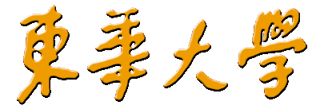
专业学位硕士学位论文

基于距离变换的向量搜索关键技术研究

学位申请人 | ： | 孟春光
指导教师 | ： | 王洪亚教授
校外导师 | ： | 朱珍伟教授
专业学位类别 | ： | 计算机技术
研究方向 | ： | 近似最近邻搜索
所在学院 | ： | 信息智能与科学学院
提交日期 | ： | 2026年4月

University Code: | 10255
Student ID: | 2232817
CLC Index: | TP311.13


PROFESSIONAL MASTER DISSERTATION

Research on Key Technologies of Vector Similarity Search Based on Distance Tranformation

Author: | ChunGuang Meng
Supervisor: | Prof.Hongya Wang
Extramural Supervisor | Prof.Zhenwei Zhu
Professional Degree Type： | Computer Technology
Research Field: | Approximate Nearest Neighbor Search
College： | School of Information Intelligence and Science
Date of Submission： | Apr, 2026

东华大学
学位论文原创性声明

本人郑重声明：我恪守学术道德，崇尚严谨学风。所呈交的学位论文，是本人在导师的指导下，独立进行研究工作所取得的成果。除文中已明确注明和引用的内容外，本论文不包含任何其他个人或集体已经发表或撰写过的作品及成果的内容。论文为本人亲自撰写，我对所写的内容负责，并完全意识到本声明的法律结果由本人承担。
学位论文作者签名：

日期： 年 月 日
-----------------------------------------------------------------------------------
东华大学
学位论文版权使用授权书
学位论文作者完全了解学校有关保留、使用学位论文的规定，同意学校保留并向国家有关部门或机构送交论文的复印件和电子版，允许论文被查阅或借阅。本人授权东华大学可以将本学位论文的全部或部分内容编入有关数据库进行检索，可以采用影印、缩印或扫描等复制手段保存和汇编本学位论文。

暂不公开 □，在 年后适用本版权书。
本学位论文属于
可公开 □。

导师签名: 学位论文作者签名：

日期： 年 月 日

硕士学位论文答辩委员会名单

姓名 | 职称 | 单位 | 备注
 |  |  | 主席
 |  |  | 委员
 |  |  | 秘书

答 辩 人：

答辩地点：

答辩日期：

基于距离变换的向量搜索关键技术研究

摘 要

向量最近邻搜索是计算机科学、机器学习和信息检索中的一项重要任务，核心是从大量向量数据中快速找到与查询向量最相似的向量。它广泛应用于自然语言处理、图像处理、推荐系统等领域。但随着数据维度增加，现有方法存在明显不足,要么出现长尾查询、精度饱和问题，要么无法在检索精度与计算代价之间达到合理平衡。
本文针对欧式距离度量空间和内积空间分别展开分析与研究，提出了IPSG和逆立体投影两种不同的构图方法。在内积空间下，IPSG方法创新性地把数据点的局部特征和自身模长信息结合起来进行构图，能有效减少搜索过程中出现的热点节点数量，这一优势在稀疏数据集上表现得尤为明显。而逆立体投影方法，则是把原本n维空间里的数据投影到n+1维的超球面上，再在这个新空间里完成构图和近邻搜索。通过逆立体投影，数据集中远离中心区域的孤立点数量有所减少，进而也起到了降低热点数量、优化搜索结构的效果，为高维向量近邻搜索的性能提升提供了切实可行的解决方案。
通过实验发现，IPSG在6个数据集上性能均优于对比算法，尤其是在Trevi数据集上相较于莫比乌斯算法性能提高了7倍。逆立体投影算法在4个数据集上均表现出优秀的性能，在Word2Vec和ImageNet上提升的效果最为明显，Word2Vec上达到的最大Recall比HNSW高了17%，ImageNet上性能比HNSW提高了近两倍。

关键词：近似最近邻搜索；向量数据库；稀疏数据集；距离变换
RESEARCH ON KEY TECHNOLOGIES OF VECTOR SIMILARITY SEARCH BASED ON DISTANCE TRANFORMATION

ABSTRACT

Vector nearest neighbor search is a fundamental task in computer science, machine learning, and information retrieval. Its core objective is to efficiently identify the most similar vectors to a query vector from a large-scale vector dataset. It has been widely applied in various fields including natural language processing, image processing, and recommender systems. However, as the dimensionality of data increases, existing methods suffer from significant drawbacks: they either encounter issues such as long-tailed queries and accuracy saturation, or fail to achieve a reasonable trade-off between retrieval precision and computational cost.
This paper conducts an analysis and investigation on the Euclidean metric space and inner product space respectively, and proposes two distinct graph construction approaches: IPSG and inverse stereographic projection.In the inner product space, the IPSG method innovatively constructs the graph by combining the local features of data points with their own norm information, which can effectively reduce the number of hot-spot nodes during the search process. This advantage is particularly prominent on sparse datasets.In contrast, the inverse stereographic projection method projects data from the original n-dimensional space onto an (n+1)-dimensional hypersphere, and then performs graph construction and nearest neighbor search in this new space.By means of inverse stereographic projection, the number of isolated points far from the central region in the dataset is reduced, which further decreases the number of hot-spots and optimizes the search structure, providing a practical solution for improving the performance of high-dimensional vector nearest neighbor search.
Experimental results show that IPSG outperforms comparison algorithms on 6 datasets, especially on the Trevi dataset, where its performance is 7 times higher than that of the Möbius algorithm. The inverse stereographic projection algorithm exhibits excellent performance on 4 datasets, with the most obvious improvement on Word2Vec and ImageNet. The maximum Recall achieved on Word2Vec is 17% higher than that of HNSW, and the performance on ImageNet is nearly twice as high as that of HNSW.

ChunGuang Meng
Supervised by: HongYa Wang

KEY WORDS: ANN Search, Vector Database, Sparse Dataset, Distance Transform

目录
第一章 绪论 1
1.1 研究背景与意义 1
1.2 国内外研究现状 2
1.3 本文研究内容 6
1.4 本文组织架构 8
第二章 相关工作 9
2.1 相关定义 9
2.1.1 内积度量空间向量搜索 9
2.1.2 欧式度量空间向量搜索 10
2.1.3 逆立体投影 10
2.1.4 基于局部特征的距离变换 11
2.1.5 基于全局特征的距离变换 12
2.2 近似最近邻搜索算法 13
2.2.1 K近邻图 13
2.2.2 KGraph 14
2.2.3 HNSW 14
2.2.4 NSG 15
2.2.5 LSG 15
2.2.6莫比乌斯算法 16
2.2.7 PSP 17
2.3 本章小结 18
第三章 基于内积空间变换的图索引算法 19
3.1 图结构缺陷分析 19
3.1.1 精度饱和与长尾查询问题的分析 19
3.1.2 入度分布与反中心结点 20
3.1.3 反中心结点与模长 21
3.2 稀疏数据集性能问题分析 23
3.3 考虑模长因素的最大内积图索引构建算法 26
3.4 IPSG的实验结果 31
3.4.1 实验环境 31
3.4.2 数据集 31
3.4.3 实验对比指标 32
3.4.4 实验性能对比 32

3.5 本章小结 35
第四章 基于逆立体投影的欧式空间图索引算法 37
4.1 局部非线性变换与全局非线性变换 37
4.2 基于逆立体投影的索引构建算法 39
4.2.1 投影算法 39
4.2.2 质心的训练 43
4.2.3 距离变换算法与构图算法 44
4.3 逆立体投影性能对比实验 45
4.3.1 实验环境 45
4.3.2 数据集 46
4.3.3 实验对比指标 46
4.3.4 实验对比 47
4.4 本章小结 49
第五章 结论与展望 51
5.1 研究结论 51
5.2 研究展望 52
参考文献 53

图录
图2-1 逆立体投影示意图 11
图3-1 数据集入度分布图 21
图3-2 入度与模长的关系 23
图3-3 稀疏向量示意图 24
图3-4 相互正交的稀疏向量 26
图3-5 向量模长与领域半径的关系 27
图3-6 入度与模长的关系(IPSG之后) 29
图3-7 其余算法与IPSG的Recall和距离计算次数 33
图4-1 两阶段示意图 37
图4-2 HNSW上数据集的入度分布 40
图4-3 逆立体投影正下方投影 41
图4-4 边缘点在超球面上的投影 42
图4-5 逆投影下数据集的入度分布 47
图4-6 逆立体投影与其余算法的Recall和距离计算次数 48

表录
表3-1 不同数据集在LSG和IPSG中平均入度对比 30
表3-2 数据集介绍（IPSG） 32
表3-3 不同算法在最高Recall下的距离计算次数 34
表4-1 数据集反中心结点占比 41
表4-2 数据集介绍（逆立体投影） 46
表4-3 最高Recall下的距离计算次数 49

第一章 绪论
1.1 研究背景与意义
最近邻搜索是信息检索、模式识别、数据挖掘、机器学习与推荐系统等领域的核心基础构建模块，其核心任务是从海量的图像、文本、音频等高维数据集中，快速定位与查询点最相似的数据对象。随着互联网与电子技术的飞速发展，实际应用中的数据集呈现出规模爆炸式增长与维度持续升高的双重特征，据2025年统计，全国数据生产量达41.06ZB，同比增长了25%^{[1]}，这导致传统的精确最近邻搜索方法面临着严峻的性能挑战。暴力搜索作为精确最近邻的基础实现方式，需要对每个查询点遍历全部数据集并逐一计算相似性，不仅带来极高的计算开销，还对硬件内存提出严苛要求，已无法满足推荐系统实时推荐、搜索引擎广告匹配等场景的低延迟需求。
为解决精确最近邻搜索的效率瓶颈，近似最近邻搜索（Approximate Nearest Neighbor, ANN）成为研究主流并受到广泛关注^{[2,3,4]}，其通过牺牲少量精度换取查询速度的显著提升，在可控的误差范围内实现高效的相似性检索。经过多年研究，近似最近邻搜索技术已形成四大主流方向：基于空间划分的算法、基于哈希的算法、基于图的算法和基于量化的算法。各类方法依托不同的核心思想实现效率优化，同时也存在各自的局限性。
基于空间划分的算法（如KD树^{[5]}）通过子空间划分缩小搜索范围，在低维数据中表现优异，但在高维场景下划分策略的有效性开始急剧下降；基于哈希的算法将高维数据映射到低维哈希空间，实现快速桶内检索，却受限于哈希函数的设计难度，且针对不同相似性度量的适配性较差，代表性的算法有LSH^{[6]}、C2LSH^{[7]}和QALSH^{[8]}等；基于量化的算法如PQ^{[9]}和OPQ^{[10]}，通过向量压缩降低存储与计算成本，却不可避免地因量化损失导致检索精度下降，高维数据中该问题尤为突出；基于图的算法（如NSW^{[11]}、HNSW^{[12]}）利用图结构组织数据，通过节点与边的关联关系搜索数据，在高维ANN搜索中展现出显著的性能优势，但其图构建过程复杂度较高，面对大规模数据集时存在时间与内存消耗过大的问题，且针对内积空间的适配性仍需改进。
在众多相似性检索任务中，最大内积搜索（Maximum Inner Product Search, MIPS）问题是一类具有重要实际价值的问题，其目标是从高维数据集中找到与查询向量内积最大的数据点，在推荐系统的用户-物品匹配、自然语言处理的语义相似度计算、多标签分类的特征匹配、搜索引擎的计算广告等机器学习核心场景中有着不可替代的应用。与基于欧式距离的传统最近邻搜索不同，内积空间不满足三角不等式等欧式度量空间的基本性质，这使得成熟的欧式空间ANN搜索方法无法直接迁移应用，也成为MIPS问题的核心技术难点。
针对最大内积搜索（MIPS）问题的求解，现有研究已进行了多方面探索：早期树基方法难以适配高维数据的特性，检索效率表现不佳；后续相关研究通过非对称升维映射将MIPS问题转化为欧式空间的近似最近邻（ANN）搜索问题，借助成熟的ANN技术进行求解，却因空间升维产生了额外的计算与存储开销；基于量化的方法虽能通过向量压缩实现MIPS检索加速，却难以在量化损失与检索精度之间实现有效平衡。而凭借在高维度量空间ANN搜索中展现出的优异性能，基于图的方法成为MIPS问题求解的重要探索方向，已有研究尝试将经典的图基ANN算法拓展至MIPS场景，却因内积不满足三角不等式，使得这类直接的拓展方法无法适配内积空间，检索效果与效率均存在明显短板，难以满足实际应用的需求。
同时，高维大规模数据集下精确IP-Delaunay图的构建存在极高的计算复杂度，现有近似构建方法的效率与精度仍有较大提升空间。因此，如何充分利用基于图的算法在高维数据检索中的优势，突破内积空间的适配瓶颈，设计出高效的MIPS图基检索算法，成为当前相似性检索领域的重要研究问题。
1.2 国内外研究现状
随着大数据与人工智能技术的飞速发展，近似最近邻搜索已成为信息检索、计算机视觉、机器学习等领域的核心支撑技术^{[17,18,19]}，其核心目标是在海量高维数据集中高效定位与查询点最相似的数据对象。面对数据规模爆炸式增长与维度持续提升带来的维度灾难，传统精确最近邻搜索的暴力遍历方法因计算开销与内存需求过高，已无法满足实时应用需求。为此，研究者们提出了一系列近似最近邻搜索方法，通过牺牲少量精度换取检索效率的显著提升，形成了基于空间划分、基于哈希、基于量化与基于图四大主流技术体系。这些方法围绕检索效率、精度与存储开销三个方向进行平衡，在不同应用场景中展现出差异化特性，同时也推动了非度量空间下相似性检索的研究演进，其中最大内积搜索问题作为典型的检索问题，已成为近年来的研究热点^{[38,39]}。
基于空间划分的算法是最早发展的ANN搜索方向之一，核心思想是通过特定规则将高维数据空间划分为多个互不重叠或部分重叠的子空间（如超矩形、超球体等），将数据点分配至对应子空间后，查询时仅需在与查询点相关的局部子空间内搜索，从而避免全局遍历。该方向从早期经典的KD树^{[5]}、球树^{[14]}出发，逐步发展出覆盖树^{[20]}等改进结构，KD树^{[5]}通过交替沿数据各维度的中值划分空间，构建二叉树结构，查询时通过树遍历快速定位候选子空间。球树则以超球体为划分单元，通过最小化球体半径提升子空间划分的合理性，缓解高维空间中KD树^{[5]}的性能退化问题。不过该类方法高维适应性差，随着数据维度增加，子空间划分的有效性急剧下降，查询效率与构建效率显著退化，且划分规则对数据分布敏感，对于非均匀分布数据，易出现子空间数据量失衡，导致部分子空间仍需大量遍历。
基于哈希的算法核心思想是设计特定的哈希函数将高维数据映射到低维哈希空间，使原始空间中相似的数据点以高概率映射至相同或相邻的哈希桶，查询时通过哈希桶匹配快速筛选候选集，从而大幅降低搜索范围。LSH^{[6]}即是该方向的典型代表，其存储开销低，低维哈希值可大幅压缩数据存储需求，且查询效率高，哈希桶匹配可实现常数级的粗检索速度，能快速处理海量查询请求，后续又逐渐发展出C2LSH^{[7]}和QALSH^{[8]}等方法。
其中，C2LSH^{[7]}在降低存储开销方面表现突出，它摒弃了传统的LSH多哈希表的设计，仅采用了单个哈希表与随机投影哈希函数，同时引入碰撞计数机制，将碰撞频繁的数据点判定为候选点，有效减少了索引存储的需求。而QALSH^{[8]}则解决了传统LSH固定桶长带来的弊端，即搜索点的近邻可能因落入相邻哈希桶而被遗漏，QALSH^{[8]}设计了搜索感知型哈希函数，通过动态调整桶的长度，有效提升了搜索过程中的召回率，避免了近邻点的遗漏。此外，针对LSH存在的计算延迟问题，DHHash^{[40]}给出了解决方案，其通过哈达玛变换来更高效地估计距离，从而达到降低计算成本的效果。随着研究的继续深入，后续不断衍生出了DET-LSH^{[41]}、SLSH^{[42]}、I-LSH^{[43]}、VHB^{[44]}等变体。
基于量化的算法以向量压缩为核心，如PQ^{[9]}和OPQ^{[10]}这类方法通过将高维原始向量映射为低维离散编码或簇中心表示，用编码或簇中心替代原始向量进行存储与相似度计算，从而降低存储开销与计算复杂度。具体来说，量化过程将数据点分配到离散的簇或桶中，每个簇对应一个码或簇中心，而在查询时，计算的是基于这些码而非原始数据点。虽然基于量化的算法往往能减少存储开销，显著减少了数据的存储需求，有效的较低存储成本。但也意味着在量化过程中会丢失一些精确度。特别是当数据维度较高时，量化可能无法保留所有的细节信息，导致查询结果的精度降低。为了弥补这一缺陷，同时进一步提升算法的实用性,随后发展出了AQ^{[45]}、IVFADC^{[46]}、CQ^{[47]}等方法。不同于PQ^{[9]}，AQ^{[45]}和CQ^{[47]}通过对M个D维向量进行加和来构建表示，不仅降低了重建误差，也让向量具备更强的表达能力。IVFADC^{[46]}则将倒排索引的粗量化与乘积量化相结合，通过残差编码与非对称距离计算，实现了大规模高维向量的高效低内存近似检索。
基于图的算法是近年来高维数据检索领域的研究热点与性能标杆，核心思想是构建以数据点为节点、数据间相似度为边权重的图结构，利用图的连通性特性，通过贪心搜索或启发式搜索在图中快速导航至与查询点相似的节点。该方向从早期的可导航小世界图（NSW^{[11]}）出发，逐步发展出层次化可导航小世界图（HNSW^{[12]}）、导航扩散图（NSG^{[21]}）等经典结构。HNSW^{[12]}在NSW^{[11]}基础上引入层次化图结构，高层为稀疏图用于粗检索，低层为稠密图用于精检索，从而达到加快查询的效果。NSG^{[21]}通过边修剪策略去除冗余边，构建稀疏且连通性强的图结构，降低搜索过程中的无效跳转。EFANNA^{[48]}则通过邻域扩展与精细化修剪，在构图阶段充分利用数据间的近邻关系，让图的连通质量变的更高。此外，SSG^{[24]}通过角度约束的选边策略，构建出边分布均匀、具有单调搜索网络（MSNET）^{[49]}理论保证的图结构，这种设计使其能够高效处理未索引查询，在保持高检索精度的同时，控制了图的构建与搜索成本。值得一提是，本类方法现有经典算法均针对欧式距离度量空间设计，内积空间适配性差，边选择准则与层次化结构无法直接迁移至内积空间。
内积空间因不满足三角不等式等度量空间基本性质，使得传统度量空间的ANN搜索方法无法直接迁移。MIPS作为内积空间下的核心检索任务，其目标是从高维数据集中找到与查询向量内积最大的样本。早期树基方法难以适配高维数据的特性，检索效率表现不佳，Ram和Gray^{[13]}在 2012年首次提出了基于树结构的最大内积搜索方法，其核心思路采用Ball-Tree^{[14]}对数据集进行层次化空间划分，并为每个树节点设计内积上界实现剪枝，然而受限于高维空间中球边界宽松、剪枝效果快速退化的问题，使得这类方法在高维数据集中难以满足大规模检索需求；QUIP^{[15]}是在PQ^{[9]}的基础上改进的专门用于最大内积搜索的近似检索方法，其核心是把向量分块量化、直接最小化内积误差，速度与精度都优于同时期的哈希方法和树方法，但这种方法在高维稀疏数据集上量化效果不好，而且需要离线训练码本，会产生额外开销。
SOSIA^{[16]}通过将稀疏向量转换成二进制集合，再用MinHash^{[50]}做快速检索解决了MIPS在稀疏数据集上效果不好的问题，该方法在稀疏数据集上显著提升检索效率与精度，但仅适用于稀疏场景，对稠密向量不具备优势。基于图的方法凭借在高维度量空间ANN搜索中展现出的优异性能，成为MIPS问题求解的重要探索方向，其中莫比乌斯变换算法^{[22]}与球面通路近邻图算法（PSP^{[23]}）是该方向的代表性成果，实现了检索效率与精度的双重突破。
莫比乌斯变换算法^{[22]}是早期将MIPS问题转化为度量空间ANN问题的经典方法，其核心是依托莫比乌斯变换的几何特性，建立内积空间与欧式空间的图结构同构关系。该方法通过对原始数据向量执行莫比乌斯变换，将内积空间中的IP-Delaunay图转化为欧式空间中的ℓ²-Delaunay图的子图，从而复用HNSW^{[12]}等成熟图基ANN算法的索引结构与搜索策略，间接求解MIPS问题。
球面通路近邻图（PSP^{[23]}）的核心突破是从理论上证明了MIPS与查询缩放后的欧式近邻搜索的等价性，无需对向量空间进行任何变换，直接在欧式近邻图上实现MIPS检索。该方法以稀疏欧式近邻图（NSSG^{[24]}）为基础索引结构，通过引入球面通路解决MIPS解的偏置分布问题，利用球面导航实现贪心搜索的高效初始化，并设计自适应早停机制抑制过度探索。但其极端分布适应性有限，面对分布极其不均匀数据集时，检索性能会略有下降，但仍优于其他方法。
1.3 本文研究内容
本文围绕内积度量空间和欧式度量空间分别展开了深入研究，分别提出了IPSG和逆立体投影两种不同的构图方法。
在内积度量空间上，针对现有近似最近邻搜索方法在内积空间中适配性不足、检索精度与效率难以兼顾、在稀疏数据集上表现不佳等问题，提出了基于LSG^{[25]}的改进方法IPSG。
LSG^{[25]}作为基于图的近似最近邻搜索领域的创新性框架，其核心设计目标是解决高维欧式度量空间中普遍存在的精度饱和与长尾查询问题。该方法的核心机理在于精准定位了问题的根源，即高维数据集中反枢纽点（antihubs）的存在。这类节点因缺乏足够的入射边，导致查询过程中难以通过贪心搜索被访问到，进而引发精度饱和（召回率达到阈值后不再提升）与长尾查询（部分查询需极大遍历成本才能达到目标精度）。
为缓解反枢纽点的负面影响，LSG^{[25]}引入局部缩放技术，通过构建隐式变换空间来调整数据点间的相对距离，即通过每个点的领域半径来对其余其他点的距离进行自适应的缩放与扩张。这一变换使得反枢纽点与其他节点的相对距离显著缩小，而枢纽点的相对距离适当增大，最终让所有节点的领域半径更趋向均衡，图的入度分布更均匀，从而有效提升图的连通性与检索效率。
LSG^{[25]}的设计初衷聚焦于欧式距离度量空间，通过局部缩放把难访问的点拉得更近，让图的连接更均匀，同时让查询速度更快、延迟更稳定，且可直接用在HNSW^{[12]}、NSG^{[21]}等现有图方法上，然而LSG在内积空间中却存在一定的适配缺陷。
针对LSG^{[25]}在内积空间中的适配缺陷，本文提出了内积局部缩放图（IPSG）方法。内积空间的核心特性是其拥有极强的模长偏置^{[26]}，即模长大的向量，极大概率会成为MIPS的结果，这一理论也导致在构图过程中，模长大的点往往会拥有极高的入度，成为热点，模长小的点会拥有极低的入度变为反枢纽点。LSG^{[25]}在内积度量空间构建图结构时仅考虑了局部领域半径这一特征，完全忽略了模长对于内积结果的关键影响。
为解决上述问题，IPSG在继承LSG^{[25]}局部自适应领域构建思想的基础上，引入数据点模长作为核心调节因子，提出“领域半径-模长”双维度自适应缩放机制，即对于每个数据点，IPSG首先沿用LSG^{[25]}的方法计算每个点的内积局部领域半径，再在每个点与其余点的距离大小基于局部领域半径缩放的基础上通过模长进行二次动态调整——对高模长数据点适当缩小，抑制其过度关联其他节点，减少检索热点的数量；对低模长数据点适度扩大，增强其在图中的连通性，避免其成为反枢纽点。
这种双维度自适应策略，既保留了LSG^{[25]}对领域密度的适配能力，又弥补了其对于内积度量核心特性（模长影响）的忽视，使得构建的图结构连通性更强。同时，IPSG的创新设计使其在稀疏数据集上表现尤为突出，不仅有效解决了HNSW^{[12]}在稀疏数据集中检索路径失衡的问题，还克服了LSG^{[25]}在内积空间中稀疏数据集上存在的精度饱和与长尾查询缺陷，大幅提升了MIPS任务的检索稳定性与精准度。最后，为充分验证所提方法的有效性与泛化性，本文选取6个真实数据集（包括MNIST、Netflix、Trevi等不同规模、不同维度的数据集），将IPSG与当前MIPS领域的主流方法莫比乌斯变换算法^{[22]}和PSP^{[23]}进行了性能对比，IPSG在6个数据集上的召回率均优于莫比乌斯变换算法^{[22]}与PSP^{[23]}。在稀疏数据集上，IPSG对于LSG^{[25]}和HNSW^{[12]}的性能提升尤其显著。
在欧式度量空间上，本文提出一种基于逆立体投影^{[27]}的图构建改进方法，核心思路是通过逆立体投影变换，将原本定义在n维欧式空间上的所有数据点，统一映射到n+1维超球面这一更高维的几何空间中，随后以投影后超球面上任意两点之间的距离为核心度量指标，构建最终的图结构，进而实现反枢纽点入度的有效提升。具体而言，逆立体投影作为一种经典的全局非线性变换方法，其本质是将低维欧式空间中的点映射到高维球面上的几何变换手段，其能够实现低维空间与高维球面空间之间的一一对应。
更为关键的是，在整个映射过程中，逆立体投影能够在一定程度上保持原始n维欧式空间中点与点之间的距离关系特性，即原始空间中距离较近的点，经过投影后在n+1维超球面上的球面距离依然保持较近的状态，而原始空间中距离较远的点，其投影后的球面距离也相应保持较远，使得原始空间中的距离信息能够在高维球面空间中得到有效保留和直观体现。本文将逆立体投影方法与HNSW^{[12]}和NSG^{[21]}在4个数据上进行了性能对比，均体现出了良好的性能表现。
1.4 本文组织架构
本文聚焦内积度量空间与欧式度量空间两大场景，围绕图索引算法的性能优化展开系统性研究，针对现有算法存在的不足，设计高效可行的改进方案。第一章为绪论，作为全文的开篇章节，承担着引入研究主题、明确研究方向的重要作用。本章主要围绕研究背景与意义展开阐述，剖析当前向量搜索及图索引领域的研究现状与存在的核心问题，明确本文研究的必要性与实际价值；同时梳理国内外相关研究进展，总结现有研究的优势与不足，在此基础上明确本文的核心研究内容，并介绍全文的整体组织架构，帮助读者快速建立对本文研究框架的整体认知，把握全文研究脉络。
第二章为相关工作，是本文研究的理论基础章节。本章系统梳理了本文研究过程中所需的各类基础理论、核心定义，全面介绍了当前主流的图构建算法与图搜索算法，对各类算法的核心原理与应用场景进行简要阐述。
第三章为基于内积空间变换的图索引算法（IPSG），是本文的核心研究内容之一。本章针对内积空间下稀疏数据集的性能问题及现有图结构存在的缺陷展开深入分析，明确问题产生的根源，在此基础上设计并提出了考虑相关影响因素的IPSG算法。为验证该算法的有效性与可行性，本章通过一系列对比实验，结合实验数据对算法性能进行全面分析，充分论证了IPSG算法在提升搜索效率、优化图结构方面的优势。
第四章为基于逆立体投影的欧式空间图索引算法，是本文的另一项核心研究内容。本章聚焦于欧式度量空间的特性，说明逆立体投影作为全局非线性变换的优势，结合欧式空间向量搜索的需求，设计并提出了基于逆立体投影的图索引构建算法。为验证该算法在欧式度量空间下的性能表现，本章通过搭建合理的实验环境，选取典型数据集进行对比实验，对实验结果进行详细分析，充分验证了该算法在提升搜索性能、优化索引结构方面的有效性与优越性。
第五章为结论与展望，作为全文的总结性章节，对本文的研究工作进行全面梳理与总结。本章提炼了本文的核心研究成果，同时客观分析了本文研究过程中存在的不足与局限。在此基础上，结合当前研究领域的发展趋势，对后续相关研究方向进行合理展望，为该领域的进一步深入研究提供参考思路与方向。

第二章 相关工作
2.1 相关定义
为清晰表述本文所提算法的理论基础与改进动机，本节首先对内积空间、欧式度量空间等核心概念进行统一界定，并对逆立体投影、局部与全局距离变换等关键技术给出解释。通过明确模长、内积运算、近邻关系等基本术语，为后续介绍图索引构建与搜索算法、分析稀疏数据与长尾查询问题提供统一的理论框架，同时为对比的现有典型方法进行简单介绍。

2.1.1 内积度量空间向量搜索
内积空间向量搜索（MIPS）是高维向量检索领域的核心任务之一，其核心目标是在给定高维查询向量$q∈ℝ^{d}$与数据集$D∈ℝ^{d}$的前提下,快速定位使内积值$〈p,q〉$最大化的数据向量p，其形式化定义如公式（2.1）所示,其中$〈p,q〉$表示向量p与q的内积运算,内积的运算公式如公式（2.2）所示。该定义表明，内积值由向量模长与方向共同决定，相较于欧式距离仅关注空间位置绝对远近的特性，内积更能刻画向量间的线性相关性与语义关联度。
(2.1)
(2.2)
内积空间的固有特性决定了其缺乏欧式空间的三角不等式性质，导致传统基于三角不等式的剪枝策略无法直接应用，这使得MIPS在检索过程中难以有效减少冗余计算。此外，MIPS的最优解存在向大模长向量聚集的性质，即当向量方向相近时，模长越大的向量更易获得更大的内积值。这在模长偏差较大的数据集中检索会严重影响查询精确度，即当数据集中存在部分模长显著偏大的向量时，即使与查询向量的方向相关性较弱，仍可凭借模长优势获得更高的内积值，从而被错误地判定为最优结果。

2.1.2 欧式度量空间向量搜索
欧式度量空间向量搜索是高维向量检索领域中应用最广泛的基础任务之一，其以欧式距离（L2距离）作为相似度度量准则,核心目标是在给定高维查询向量$q∈ℝ^{d}$与数据集$D∈ℝ^{d}$的前提下，快速找到与查询向量空间位置最接近的数据向量p。欧式度量空间向量搜索的具体定义如公式（2.3）所示,其中${\left\|p−q\right\|}_{2}$表示向量p与q的欧式距离，运算公式如（2.4）所示。
(2.3)
(2.4)
(2.5)
(2.6)
与内积度量空间不同，欧式度量空间满足三角不等式性质，即对任意三个向量$a,b,c∈ℝ^{d}$，三个向量之间有公式(2.5)的关系，这一特性为检索过程中的剪枝操作提供了关键理论基础。欧式度量空间向量搜索不存在内积空间的模长问题，其检索结果仅由向量间的空间位置差异决定。
在评估近似近邻搜索算法的性能时，召回率（Recall）是最核心的指标之一，其用于衡量近似搜索结果与真实结果的重合度，计算如公式（2.6）所示,$S_{true}$表示通过精确搜索得到的查询向量q的k近邻集合,$S_{approx}$则表示近似搜索算法得到的k近邻集合。Recall的取值范围为$\left[0,1\right]$，值越接近1说明近似搜索的准确率越高，其作为核心指标用于对比不同图索引算法的检索性能。

2.1.3 逆立体投影
逆立体投影^{[27]}是一种能在欧氏空间和球面空间之间建立一一对应关系的几何变换方法，它是一种全局非线性变换，且在映射过程中能在一定程度上保持点之间的距离关系特性，使得在平面和球面之间的转换过程中，距离信息得以在新的空间中被保留和体现。ISPH^{[28]}就是利用逆立体投影的方法，把原始空间的欧氏距离转化为球面空间上的夹角，再通过哈希生成二进制码，让汉明距离可以近似表示这个夹角，从而实现欧氏距离与汉明距离的直接绑定。
如图2-1所示，在$d+1$维空间中超平面$x_{d+1}$的正上方存在超球面，且球面与超平面相切与南极处，球面的正上方称为北极。从超平面上的一点连向球面北极，与球面相交的点即为超平面上点$x$在球面上的逆立体投影。
当超平面上的向量点全部逆立体投影到超球面上后，设超平面上所有点的中心（即每个维度上所有数据的平均值）为z，超球面的半径为r，若超球面的球心与重合，则投影后所有数据点到中心的距离是相同的，即消除了高维空间中距离中心很远的点。
由前述的反枢纽点可知，逆立体投影作为一种全局非线性变换，可以将所有数据点变换到超球面上，从而达到减少远离数据中心的点即减少反枢纽点数量的目的。为达到上述目的，需要确定合适的数据中心z与超球面的半径r。本项目拟采用梯度下降算法，将z和r作为为可训练的变量，定义和超球面的球心之间的距离为损失函数，通过TensorFlow^{[29]}的自动微分机制计算损失函数关于z和r的梯度，从而求解z和r最优解。具体方法将在第三章展示，逆立体投影从全局角度减少了距离数据中心过远点的数量。
超球体
超平面
图2-1 逆立体投影示意图
Figure 2-1 Schematic diagram of inverse stereographic projection

2.1.4 基于局部特征的距离变换
基于局部特征的距离变换是高维向量检索中一种针对距离度量的变换产生的优化技术，核心思路是利用数据的局部邻域统计特性（如局部密度、邻域半径、LID^{[30]}）对原始向量间的距离进行自适应调整，从而改善高维空间中维数灾难导致的热点问题，为图索引构建与检索效率提升提供支撑。
该类距离变换的核心逻辑的是高维数据中不同向量的局部邻域环境存在显著差异（如部分向量邻域密集、部分向量邻域稀疏），直接使用欧式距离会忽略这种局部特性，导致构建索引时部分领域密集的向量会被连接更多的入边，即入度非常大变成热点。基于局部特征的距离变换通过为每个向量计算其专属的局部信息，对原始距离进行缩放或修正，使变换后的距离更能反映向量间的局部相关性。
基于局部特征的距离变换的核心优势在于，无需改变原始向量的维度或全局分布，仅通过局部统计信息调整距离度量，即可优化图索引的连通性与检索路径合理性。这种变换广泛适用于HNSW^{[12]}、NSG^{[21]}等基于图的检索算法，能有效解决高维检索中的精度饱和与长尾查询问题，在不显著增加计算开销的前提下，提升检索的准确性与效率。

2.1.5 基于全局特征的距离变换
基于全局特征的距离变换是高维向量检索中另一种对距离进行变换的技术，其核心思路是利用整个向量数据集的全局统计信息（如数据集质心、全局分布特征、整体模长范围等）对原始距离进行统一调整或映射。它不像基于局部特征的距离变换那样关注单个向量的邻域情况，而是从数据集的整体角度出发，通过全局信息修正向量间的距离关系，进而增强后续基于这些距离构建的索引的连通性，能和基于局部特征的距离变换形成有效互补。
该类变换的关键特征是依赖全局统一的参考标准，而非单个向量的局部邻域信息，首先通过计算整个数据集的全局参数，建立全局统一的变换规则；随后将该规则应用于所有向量之间的距离计算中，实现对原始距离的修正。这样做的主要目的是解决原始空间中部分向量的孤立问题——有些向量在原始距离度量下，和其他大多数向量的距离都很远，难以被检索算法找到，而通过全局变换调整后，这些孤立向量与其他向量的距离关系会变得更合理，更容易被纳入索引的连通结构中。
这种变换的优势是计算逻辑简单、开销较低，能快速改善全局分布带来的检索问题，尤其适合处理那些全局特征明显、部分向量存在全局层面孤立情况的数据集，和基于局部特征的距离变换搭配使用时，能更全面地优化高维向量检索的效果。
2.2 近似最近邻搜索算法
近似最近邻搜索算法是高维向量检索领域的核心解决方案，核心目标是在保证可接受检索精度的前提下，通过优化索引结构与检索策略，大幅降低高维空间中近邻查找的计算开销，满足大规模数据场景的实时检索需求。本节聚焦该领域的典型算法，涵盖适配内积、欧式空间的代表性方法，包括层次化索引、距离变换优化、图结构导航等不同设计思路。这些算法是后续章节性能对比的核心对象，其技术特性与设计理念为分析现有方法在检索效率、精度、扩展性等方面的优劣提供了重要参照。

2.2.1 K近邻图
k近邻图是近似最近邻搜索领域中最基础、应用最广泛的图结构之一，也是众多复杂图索引算法的构建基础，NN-Descent^{[32]}算法是目前最经典、应用最广泛的近似k近邻图构建算法。k近邻图的核心思想的是通过直接刻画向量间的近邻关系构建图索引，让每个向量节点仅与数据集中距离最近的k个向量节点建立连接，从而形成结构简单且易于理解的图结构，为后续检索提供导航路径。
从定义来看，给定高维向量数据集$D=\{x_{1},x_{2},x_{3},...,x_{n}\}$以及近邻个数k，然后将数据集中的每个向量视为图中的一个节点；对于每个节点$x_{i}$计算它与数据集中所有其他节点的距离，从所有距离中筛选出最近的k个，将这k个距离对应的节点确定为$x_{1}$的近邻节点;最后将节点$x_{i}$与这k个近邻节点之间建立无向边，所有节点与边共同构成k近邻图。
k近邻图的核心特点是结构简单,无需复杂的拓扑优化或层级设计，仅通过“找最近k个邻居”的规则即可完成构建。然而k近邻图在小规模数据集或低维数据场景中，可通过暴力计算所有向量间的距离来构建精确的k近邻图；但在大规模高维数据场景中，精确计算所有向量距离的时间复杂度过高（通常为$O(n^{2}d)$，n为数据集规模,d为向量维度），因此实际应用中多采用近似计算方法构建近似k近邻图，以平衡构建效率与图结构质量。
作为基础图结构，k近邻图的优势十分显著，但它也存在明显的局限性。首先，图的连通性较差，部分节点可能因缺乏足够的近邻连接成为孤立节点或反中心结点，导致检索时无法到达这些节点，出现精度饱和问题；其次，图的稀疏性难以控制，当k取值过小时，连通性更差，当k取值过大时，会增加索引存储开销与检索时的遍历成本；最后，缺乏全局导航结构，在大规模高维数据中检索时，容易陷入局部最优，导致检索路径过长，影响检索效率。
尽管存在这些不足，k近邻图仍是近似最近邻搜索领域的重要基础。许多先进的图索引算法都是在k近邻图的基础上，通过增加层级结构、优化边连接、引入剪枝策略等方式进行改进，从而弥补其性能缺陷。在实际应用中，k近邻图常作为初始图结构，为后续的图优化提供基础。

2.2.2 KGraph
KGraph^{[31]}是一种用于构建单向近似k-NN图的经典方法，核心思路是邻居的邻居更可能是邻居。该方法以随机生成的初始k-NN图为起点，通过不断遍历并扩展每个节点的邻居的邻居，持续迭代优化图结构，让节点间的邻居距离不断收缩，最终得到结构更紧凑、质量更高的近似k-NN图。
DPG^{[33]}在KGraph^{[31]}的基础上改进而来，研究发现KGraph^{[31]}采用单向边会造成节点入度不均衡，部分节点入度过高、部分节点无入度的情况，进而影响到后续的搜索效率。DPG^{[33]}通过将单向边改为双向边，优化图的连通性与节点入度分布，在高召回率场景下表现的更加稳定。不过双向边会提升图的平均出度，这也导致DPG^{[33]}在低召回率条件下的搜索速度与效率有所下降。

2.2.3 HNSW
HNSW^{[12]}是近似最近邻搜索领域中性能优异的图索引算法，其在NSW^{[11]}（可导航小世界图）的基础上引入层次化结构设计，大幅提升了检索效率与稳定性，成为工业界广泛应用的核心算法之一。其核心思想是构建多层级的近邻图结构，让检索过程能通过高层级的长程连接快速“导航”到目标区域，再通过低层级的短程连接精准定位近邻，实现效率与精度的平衡。
HNSW^{[12]}的构建过程为增量式插入，新向量插入时，先随机确定其最大层级，然后从最高层开始，通过贪心搜索找到该层中距离新向量最近的节点作为起始点，逐层向下在各层中查找近邻节点并建立连接；且图构建过程中会通过启发式策略裁剪冗余连接，维持图的稀疏性。
检索过程则遵循“自上而下、逐层精修”的逻辑，首先从最高层的起始节点出发，通过贪心搜索找到该层中距离查询向量最近的节点，然后逐层下降到下一层，以该节点为起始点继续搜索。到达最底层后，再通过局部贪心遍历优化，最终返回距离查询向量最近的k个节点作为结果。这种层级导航机制让检索路径大幅缩短，复杂度可达到对数级。
作为主流的图索引算法，HNSW^{[12]}的优势十分突出，一是检索效率高，能快速跨越全局区域，避免陷入局部最优；二是稳定性强，对高维数据、聚类数据等不同类型数据集均有良好适配性，不易出现精度饱和问题；三是支持增量更新，新向量可直接插入现有图结构，无需重建索引。目前，HNSW^{[12]}已成为高维向量检索的标杆算法之一，其层次化设计思路也为后续其他图索引算法的优化提供了重要参考。

2.2.4 NSG
NSG^{[21]}一种面向大规模高维数据的高效近似最近邻搜索图索引算法，其降低索引构建复杂度的同时，保持接近对数级的检索复杂度，已成功应用于淘宝等电商平台的十亿级向量检索场景。
NSG^{[21]}的构建过程主要分为三步，首先利用NN-Descent^{[32]}构建近似k近邻图作为初始图结构。然后以导航节点为起点，通过贪心搜索收集当前节点的候选邻居（包括k近邻及搜索路径上的节点），再用MRNG策略筛选出最终邻居并建立连接。最后通过DFS树扩展确保所有节点接入图中，完成索引构建。
检索始终从导航节点出发，每一步遍历当前节点的邻居，选择距离查询向量最近的节点作为下一个遍历对象，重复该过程直到遍历次数达到阈值或无法找到更近的节点，最终从遍历过的节点中筛选出距离最近的k个作为结果。由于图的单调特性，检索过程无需回溯，路径长度更短，效率更高。
NSG^{[21]}的核心优势在于索引体积小，仅需存储稀疏图结构，检索精度高，在 90%以上的高精度场景中表现突出，且对高维数据、聚类数据的适配性强。作为工业界广泛应用的图索引算法，NSG^{[21]}平衡了检索效率、精度与内存开销，其基于单调图的设计思路为高维向量检索算法的工程化落地提供了重要参考。

2.2.5 LSG
LSG^{[25]}是一种通用的高维向量检索优化框架，核心目的是解决现有基于图的近似最近邻搜索算法里常见的精度饱和和长尾查询问题。它不用改变底层图索引的核心结构，而是通过局部缩放技术调整向量间的距离关系，让图的入度分布更均匀，从而同时提升检索的精度和效率，还能和HNSW^{[12]}、NSG^{[21]}、DiskANN^{[34]}等主流算法结合，在多个真实数据集上都验证了有效性，最高能实现两个数量级的检索加速。其通过找到问题的根源，即高维数据集中存在反中心结点，并减少这些结点的数量来提升搜索效率。
这些结点很难被图遍历检索到，导致召回率到一定程度就不再提升，而那些需要查找反中心结点作为近邻的查询，得遍历大量无关结点才能找到目标。LSG^{[25]}利用反中心结点的邻域半径通常比普通结点大很多，而中心结点的邻域半径则更小的特点，通过局部缩放技术把原始向量空间映射到一个隐式空间。在这个隐式空间里，反中心结点和其他向量的距离会缩短，中心结点与其他结点的距离会拉长，这样所有向量的邻域半径就变得更接近，图的入度分布也会更均匀，反中心结点的数量得到减少，检索的负面影响也会减轻。
LSG^{[25]}的通用性极强，不用修改底层图算法的核心逻辑就能直接集成，适配欧式距离、内积等多种度量空间，其效果明显，能有效打破精度饱和的瓶颈，还能大幅降低长尾查询的响应时间。不过它也有局限性，其在索引构建时需要额外计算局部统计信息，耗时会比原生图算法稍长，但这种开销是离线的，还能通过采样进一步优化。另外，平滑因子$α$的取值对性能有一定影响，虽然默认值1能满足多数场景，但具体数据集可能需要微调才能达到最佳效果。

2.2.6 莫比乌斯算法
莫比乌斯算法^{[22]}是一种专门针对最大内积搜索（MIPS）设计的图索引算法，核心目标是为了解决内积空间下的检索问题。传统基于图的近似最近邻搜索算法多适配欧式距离度量空间，直接应用于内积搜索时会因度量特性差异导致效率变低，而莫比乌斯算法^{[2]}通过几何变换建立内积空间与欧式空间的关联，充分复用成熟的欧式空间图索引算法，使得MIPS任务得到高效的求解。
莫比乌斯算法^{[22]}的核心思路是通过莫比乌斯变换实现空间映射与图结构的等价转换。内积搜索的核心是找到与查询向量内积最大的目标向量，但内积不满足三角不等式，无法直接使用欧式空间的图索引构建逻辑。而莫比乌斯算法^{[22]}发现，欧式距离对应的$ℓ^{2}$-Delaunay图已有如HNSW^{[12]}、SONG^{[35]}这样成熟的构造方法，且通过特定的变换可以建立内积对应的IP-Delaunay图与欧式空间的$ℓ^{2}$-Delaunay图的同构关系，即将原始内积空间中的向量通过莫比乌斯变换映射到新的空间后，内积搜索所需的图结构会等价于新空间中欧式距离对应的图结构。具体的变换公式如公式(2.7)所示，同时在映射后的数据集里加入原点形成新的数据集$\tilde{S}$。
基于这一空间映射特性，莫比乌斯算法^{[22]}在映射后的新数据集$\tilde{S}$上，使用HNSW^{[12]}等成熟算法构建近似$ℓ^{2}$-Delaunay图，这个图的子图恰好对应原始空间中内积搜索所需的IP-Delaunay图。之后移除映射数据集中的原点及其关联边，并将映射后的向量节点还原为原始向量，完成适配内积搜索的图索引构建。在检索阶段，算法会以原点在映射图中的邻居节点作为初始检索点，在还原后的图上执行贪心搜索，通过计算原始向量与查询向量的内积大小逐步逼近最优解，最终返回内积最大的k个向量。
(2.7)
不过该算法也存在一定局限性，其对数据集的分布有轻微假设，虽然这些假设在真实数据中多能满足，但极端分布场景下可能影响性能。此外，映射与还原过程会带来少量额外计算开销，但相较于检索效率的提升，这种开销通常可忽略不计。

2.2.7 PSP
PSP^{[23]}是一种专门用于高维向量最大内积搜索（MIPS）的图结构索引，核心目的是解决传统MIPS方法存在的搜索效率低、结果偏向大范数向量、探索过度等问题。它不需要对向量空间进行任何变换，就能直接借助近邻搜索（NNS）的高效特性，让MIPS搜索又快又准。
PSP^{[23]}的基础结构是基于NSSG^{[24]}构建的，NSSG^{[24]}是一种高效的近似欧氏近邻图，能为后续优化打下良好基础。在此之上，它主要通过两个关键部分解决MIPS的核心问题。一是球面路径，二是球面导航。由于MIPS的搜索结果很容易集中在大范数向量所在的区域，传统的图结构很难高效抵达这些区域，球面路径就相当于在图中添加了捷径，每个节点会通过边缘优化过程过程，连接到那些内积值更大的外圈节点，同时还会通过角度约束保证搜索范围不会过于集中，既加快了从内圈到外圈的导航速度，又增强了外圈节点之间的连通性，让后续寻找多个结果时更高效。球面导航则是优化了搜索的起始点选择，它会先把向量的归一化投影聚类，再从每个聚类中按范数分布采样导航节点，这样搜索一开始就能瞄准大范数向量集中的区域，避免了随机初始化带来的冗余计算，尤其对结果偏向明显的数据集，能显著提升搜索速度。
此外，PSP^{[23]}还集成了自适应早停机制，会实时监控搜索过程中的关键特征，比如内积值的移动平均、范数比例、结果池的更新频率等，一旦发现结果精度不再提升，就自动停止搜索，既保证了准确率，又减少了不必要的计算开销。
从实际表现来看，PSP^{[23]}相比主流的图基MIPS方法，能极大的提升查询速度，它的优势在于不用改变向量空间，同时通过合理的图结构优化和搜索策略调整，兼顾了效率和实用性，不论是图像、文本还是电商等不同模态的高维数据，都能稳定发挥作用。
2.3 本章小结
本章首先明确了向量搜索领域的核心相关定义，分别界定了内积度量与欧式度量空间下的向量搜索概念，阐述了模长、内积等基础要素与最大内积搜索的核心目标，同时介绍了逆立体投影、局部和全局视角下的距离变换相关内容，为后续图构建算法的分析奠定理论基础。随后重点梳理了当前主流的向量搜索图构建算法，从基础的k近邻图到经典的HNSW^{[12]}、NSG^{[21]}、LSG^{[25]}，以及针对最大内积搜索的PSP^{[23]}和莫比乌斯算法^{[22]}。分别分析了各算法的核心设计思路与应用特点，不同算法在空间适配、搜索效率、索引构建等方面各有侧重，如PSP^{[23]}无需空间变换即可适配内积空间，莫比乌斯图依托变换实现内积与欧式度量的转换，HNSW^{[12]}和NSG^{[21]}则在欧式度量空间具备高效的搜索性能，为后续相关研究与算法优化提供了清晰的参考框架。

第三章 基于内积空间变换的图索引算法
3.1 图结构缺陷分析
在本部分内容中，我们将重点对通过图算法构建构成的最终图展开详细分析。本部分的核心目的是从图本身的结构和特性出发，清晰解释为什么基于图算法的方法，在内积空间中的效果不够理想。具体来说，本部分将从三个具体的方面展开分析和说明，这三个方面分别是精度饱和与长尾查询问题的分析、入度分布与反中心结点之间的关联，以及反中心结点与模长这两者之间的相互关系。

3.1.1 精度饱和与长尾查询问题的分析
在基于图的近似最近邻搜索中，精度饱和与长尾查询是两种显著影响算法性能的问题，也是高维向量检索场景下普遍存在的问题。精度饱和指的是在图遍历过程中，即便持续访问更多的向量节点，算法的召回率也会在达到某一阈值后无法更进一步，无法随访问节点数量的增加继续提升，即检索精度出现停滞的现象。长尾查询则是指部分查询请求为了实现最后几个百分点的精度提升，需要消耗远高于常规查询的代价，这类查询在整体查询请求中占比虽小，但会导致算法在高召回率场景下的性能大幅下降。
精度饱和与长尾查询问题的根本诱因是图结构中反中心节点的存在，且该类节点的形成与高维空间的几何特性密切相关。在高维空间中，高维数据分布存在显著的统计特性偏差，距离数据分布均值较远的点，其与其他所有点的平均距离会随维度提升大幅增大，纳入其他点k近邻列表的概率也随之降低，最终形成入度极低甚至为零的反中心节点。而距离均值较近的点则会成为入度极高的中心节点，导致图中节点的入度分布呈现严重的偏斜特征。这一现象已被理论证明为高维空间k近邻图的固有属性^{[36]}，无法通过常规的图构建策略消除。
从图搜索过程来看，图搜索算法法依赖贪心遍历实现近邻搜索，通过从起始节点出发，不断访问当前节点的邻接节点并向查询的近邻逼近，其检索效果高度依赖节点间的连接关系。如果某一查询的真实最近邻为反中心节点，因该节点仅有极少甚至没有指向自身的边，算法在遍历过程中找到该节点的概率极低，极端情况下甚至不存在可达路径，导致该查询无法正确匹配到真实近邻。这一情况直接引发精度饱和，即便持续增加遍历的节点数量，也无法找到更多真实近邻，召回率停滞在某一阈值不再提升。此外，反中心节点的存在也是长尾查询形成的直接原因。对于以反中心节点为最近邻的查询，算法为了尽可能找到真实近邻，会反复遍历大量无关节点，大幅增加距离计算的次数与遍历耗时。但常规查询因为其近邻节点有着良好的连接性，可快速完成检索。这二者的耗时差异使得查询呈现明显长尾特征，少数查询的处理时间远高于整体平均水平，且为实现最后几个百分点的召回率提升，查询的处理时间会呈指数级增长，最终形成长尾查询问题。

3.1.2 入度分布与反中心结点
在基于图的近似最近邻检索算法中，图的入度分布是决定检索性能的核心特征之一，而反中心结点的存在则是导致入度分布出现严重倾斜的关键因素，二者的共同作用直接引发了搜索性能不佳的问题，成为制约图基检索算法效率提升的关键。高维空间下的k近邻图中，入度分布并非均匀，而是表现出明显的两极分化，部分结点拥有大量入射边成为中心结点，而与之相反的另一部分极端的点仅有极少甚至没有入射边，这类结点被定义为反中心结点。该现象并非算法设计缺陷，而是高维数据集在k近邻图中存在的固有属性^{[36]}。
反中心结点的存在与图的入度分布倾斜有着极强的关联性，高维空间的特性又进一步放大了这一关联。在高维空间中，反中心结点通常处于数据分布中远离均值的区域，其邻域半径显著大于其他结点，这使得反中心结点被其他结点纳入k近邻列表的概率大幅降低，从而难以获得足够的入边，而中心结点因邻域半径更小，更易成为其他结点的近邻，入射边数量持续累积，最终造成图的入度分布呈现出少数结点拥有大量入度、多数反中心结点入度极低的严重倾斜状态。
如图3-1所示，图中分别给出了数据集Trevi、Mnist、Random_Sparse和Mnist在LSG^{[25]}算法下构成最终图的入度分布图，其中红色表示为入度为0的点，由图可见，高维数据集上构建的k近邻图中，反中心结点中出现了大量入度低的点，Trevi、Mnist和Random_Sparse上表现得尤为突出，出现了大量入度为0得的点。Mnist数据集虽然入度为0的点的数量已经降低，但绝大多数的点还是处在低入度的范围，这些入度低的反中心结点已经与中心结点的入度形成了极大的差距，这也使得有大量的点在搜索过程中是通过贪心遍历不到的，当有查询点以这些点为最近邻时，则搜索再多的点都无法搜索到正确答案。
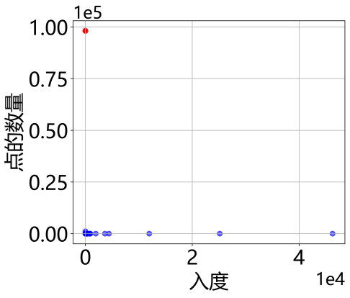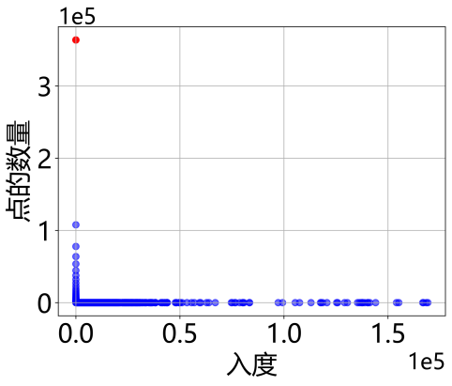
a)Trevi b)Random_Sparse
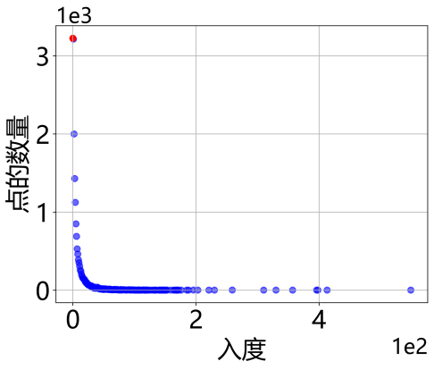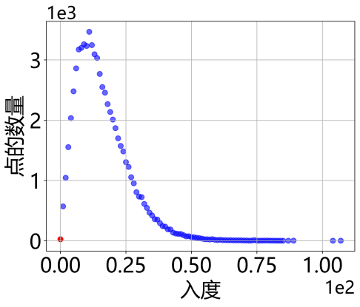
c)Netflix d)Mnist
图3-1 数据集入度分布图
Figure 3-1 Indegree Distribution of Dataset.

综上所述，入度分布倾斜是高维k近邻图的固有特征，反中心结点则是该特征的具体表现。反中心结点的问题并非通过简单增加遍历结点数量就可以得到有效的解决，必须从图的构建阶段入手，通过系统性的方法调整结点的入度分布，减少反中心结点的数量、提升反中心结点的入射边数，让图的入度分布趋于均匀，才能从根本上解决问题，提升图基检索算法的精度与效率。

3.1.3 反中心结点与模长
内积度量空间里，模长所起到的作用是非常关键的，它直接影响着图算法的最终搜索结果。简单来说，那些模长数值更大的点，在与其他点进行对比时，更容易被判定为其余点的最近邻。具体到图的构建过程中，当两个向量的方向比较接近的时候，模长越大的那个向量，计算出来的内积值也会越大，这就使得它在筛选最近邻的过程中更具优势。这种情况在模长偏差比较大的数据集里，对检索结果的查询精确度会造成严重的影响。也就是说，当数据集中存在一部分模长明显偏大的向量时，即便这些向量和查询向量的方向相关性不强，甚至几乎没有相关性，它们也能凭借自身模长较大的优势，计算出更高的内积值。而这种较高的内积值，会让算法错误地将它们判定为最优的检索结果，进而影响整个查询结果的准确性。
在基于图的MIPS检索框架中，模长的偏置影响还会进一步传导至图的构建与遍历过程。传统的欧氏近邻图以距离为核心构建边连接关系，并未考虑内积度量下模长的特殊作用，导致图中大量边会指向大模长向量，使得这类向量成为图中的核心结点，而小模长但高匹配度的向量则难以获得足够的入射边，甚至成为反中心结点。在后续的贪心遍历检索中，算法会沿着图中的边不断向大模长结点聚集，不仅会产生大量的无效遍历，增加检索的时间成本，还会让检索结果始终局限在大模长向量区域，无法有效找到真正的最优解。
如图3-2，数据集Trevi、Mnist、Random_Sparse和Mnist的模长与入度的关系如图所示，红色点为数据集中模长前5%的点，绿色为模长后5%的点，可以明显的看出，入度高的点更倾向于大模长点。表3-1更能直接的反应出这个问题，尤其是数据集Trevi模长前5%的点的平均入度是长后5%的点的平均入度的682倍。
这种入度分布的差异会降低图的连通性,模长大的点因拥有更多入射边，成为图中的核心枢纽，大部分其他节点的边连接都会向这类大模长节点聚集，形成高密度的连通区域；而模长小的点由于入度极低，往往处于图的边缘地带，与其他节点的连接稀疏，部分节点甚至可能因为入度为零成为孤立节点，无法通过枢纽点遍历到。这种不平衡的连通性会破坏图的全局连通性，核心区域由大模长节点主导，边缘区域则是小模长节点的零散分布，严重影响图的整体导航性能。
从搜索效果来看，这种情况在模长偏差比较大的数据集里，对检索结果的查询精确度会造成严重的影响。搜索过程中的贪心遍历会受图连通性的限制，更倾向于在大模长节点构成的核心区域内导航，难以触及边缘区域的小模长节点。即便小模长节点与查询向量的方向高度匹配，是真正的最优解，也会因入度不足、连通性差的问题无法通过正常的图遍历路径找到它们，要么最终的检索结果就会
遗漏这些最优解，要么需要遍历大量无关的大模长节点才能找到目标，既降低了检索精度，又大幅增加了检索的时间成本，引发长尾查询的问题。

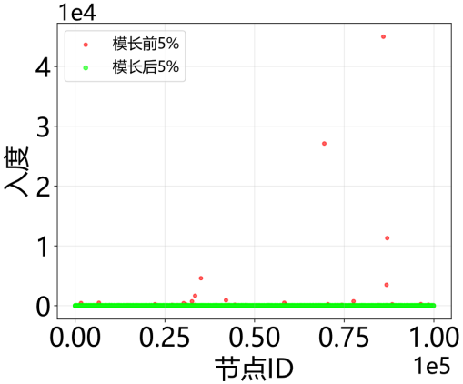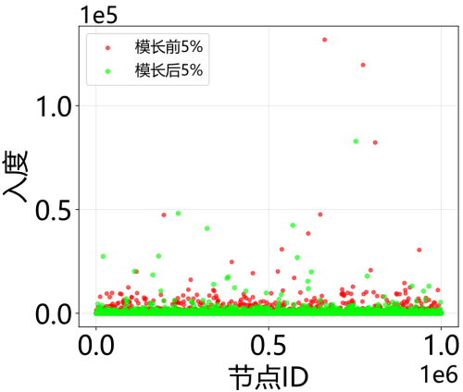
- Trevi b)Random_Sparse
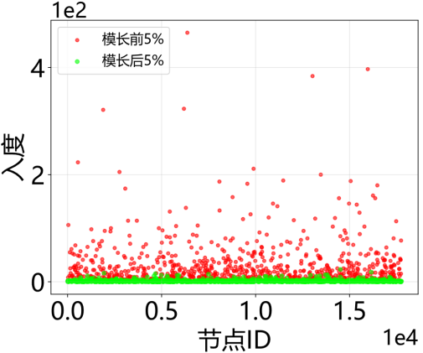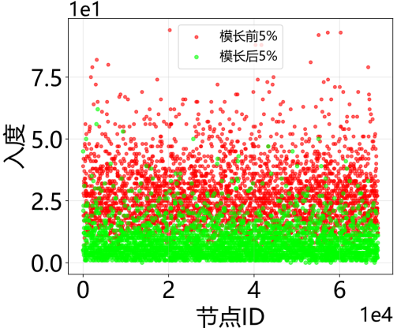
c)Netfilx d)Mnist
图3-2 入度与模长的关系
Figure 3-2 Relationship between Indegree and Vector Norm.
3.2 稀疏数据集性能问题分析
在高维向量检索任务中，稀疏数据集是由大量稀疏向量构成的数据集。对于一个维度为d的向量来说，如果其中只有极少数维度存在非零数值，其余绝大多数维度都为0，并且非零元素的数量远远小于向量的总维度d，那么这个向量就是稀疏向量，由这类向量组成的数据集即为稀疏数据集。由于非零元素很少，稀疏向量在高维空间中普遍呈现近正交的特点，向量之间的相似关系非常稀疏，和常规的稠密数据存在明显区别。
基于图的近似检索算法在稀疏数据集上通常无法取得理想效果，其主要原因在于数据本身的特性和算法的设计逻辑。图索引算法的正常运行依赖数据的聚类特性，稠密向量一般会聚集且形成明显的局部结构，局部内在维度较低，很适合用图结构来组织近邻关系，然而稀疏向量之间几乎相互独立，难以形成稳定的聚集区域，无法构建出有效的近邻图。其次，图搜索的核心思路是依靠相似性的传递性，通过邻居节点不断扩展搜索范围，最终找到最优结果，但稀疏向量之间的内积相似性不具备稳定的传递关系，搜索过程很容易停在局部最优位置，无法找到真正内积最大的向量，直接导致检索的召回率下降。
除此之外，稀疏数据集本身的特性也注定会因为上诉情况使精度受到一定的影响。如图3-1所示，向量a和向量b是构建图索引时用到的原始向量，向量c是查询向量。从图中能清楚看到，向量b的模长比向量a大，按照之前提到的特性，在构建图的过程中，向量b会更容易和其他向量形成连接，拥有更多的入边，检索时也更容易被访问到；而向量a的模长较小，能形成的连接更少，入边数量远少于向量b，自然很难被其他向量搜索到。再看查询向量c，通过距离对比能明显发现，向量a其实才是它真正的最近邻，但由于图索引中向量a的入边少、难被访问到，检索过程中很难通过图遍历找到它，最终导致一般的基于图的算法在稀疏数据集上的检索效果不佳。
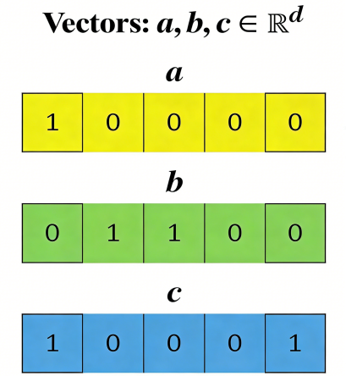
图3-3 稀疏向量示意图
Figure 3-3 Schematic diagram of a sparse vector.

另一方面，如前文公式(2.2)所示，向量内积的计算结果由两个核心因素共同决定，分别是向量自身的模长以及两个向量之间的夹角，这是内积计算的基本规律，在高维向量空间中这一规律同样适用。由于稀疏数据集内向量各维度的非零元素很少，这导致存在着一个十分显著的特征，那就是任意两个向量之间出现正交状态的概率很高，即两个向量大概率是相互垂直的，这一特征会直接对近似k近邻图的构建过程产生负面影响，也是导致构建出的近邻图质量不佳的重要原因。
在近似k近邻图的构建过程中，核心依据就是向量间的内积计算结果，通过内积值的大小来判断向量之间的相似程度，进而为每个向量选取对应的前k个最近邻。通常情况下，内积值的大小能够有效反映出向量间的相似关系，当两个向量之间的夹角保持不变时，模长更大的向量与目标向量的内积计算结果会更大，这也就意味着二者的相似性更高，这类模长大的向量也会凭借更高的内积值成为目标向量的近邻节点，这样的选取方式能够保证近邻节点的有效性，为构建高质量的近似k近邻图奠定基础。
但在高维稀疏数据集的构图场景中，上述的选取逻辑部分失效。由于高维稀疏数据集中任意两个向量正交的概率很高，大量向量之间的内积计算结果都会为 0，这一结果并不会因为向量模长的变化而改变。也就是说，即便某一个向量的模长远大于其他向量，只要它与目标向量处于正交状态，二者的内积值就会固定为0，无法通过模长对内积值带来影响。在这样的情况下，当为某个目标向量选取k近邻节点时，会出现大量内积值均为0的候选向量，此时内积值这一核心判断依据失去了实际意义，无法区分这些候选向量与目标向量之间的真实相似程度。
如图3-4所示，向量a和b是两个维度为8的相互正交的向量，倘若以向量a为基础向量，那么不难得到与向量a正交的向量最多有$2^{7}$种，以此类推，当维度达到100维时，与向量a正交的向量最多有$2^{99}$种，这是一个极其庞大的数字，在理想情况下，甚至可以保证向量a与构建图索引的其余点全都保持正交的状态，这会导致向量a在选取最近邻时出现了大量内积为0的候选点。
构图算法在面对大量内积值为0的候选点时，只能进行随机选取或先进先出的策略，最终为目标向量确定的k近邻并非是正确的k近邻，仅仅是一个随机结果，这就导致每个向量对应的k近邻选取结果完全不正确。而近似k近邻图的整体质量，完全依赖于每个节点k近邻选取的准确性，单个节点的近邻选取错误会叠加到图的整体质量上，最终反映在整个近邻图的结构上。这样的近邻图无法准确反映高维稀疏数据集中节点间的真实关系，在后续基于该图进行的最大内积搜索操作时，也会因图的结构缺陷出现搜索路径偏差、召回率降低、长尾查询等问题，无法发挥近似k近邻图在向量搜索中的作用。
基于这种错误选取方式构建出的近似k近邻图，存在着严重的结构缺陷，既无法准确反映出高维稀疏数据集里向量之间的真实关系，也失去了近似k近邻图在高维向量检索中应有的作用。后续如果基于这种质量不佳的最终图开展最大内积搜索，会因为图的结构连通性差，出现搜索路径集中于某些稠密区域、目标结果召回率大幅降低、无效的冗余计算大量增加等问题，不仅无法提升高维向量检索的效率，反而会让检索过程的耗时更长、效果更差，难以满足实际应用中对高维稀疏数据检索的需求。这也说明，在高维稀疏数据集上构建近似k近邻图时，不能直接沿用常规的基于内积值的构图逻辑，必须充分考虑数据的稀疏性带来的向量正交问题，针对性地优化构图策略，才能保证近邻图的构建质量。

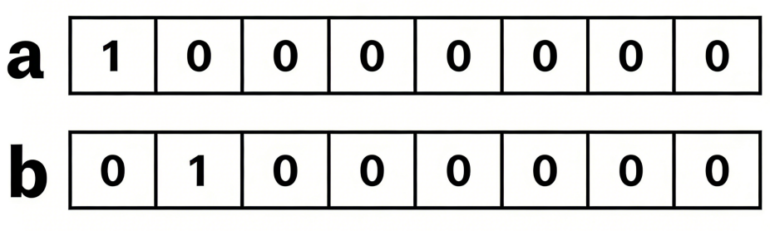
图3-4 相互正交的稀疏向量
Figure 3-4 Mutually Orthogonal Sparse Vectors.
3.3 考虑模长因素的最大内积图索引构建算法
针对前文分析的高维稀疏数据集下近似k近邻图构建的问题，本文提出一种融入模长因素的最大内积图索引构建算法，核心思路是在构图过程中引入模长来自适应的修正向量间的内积计算结果，以此为每个向量选取更贴合实际相似性的近似k近邻，从根源上提升最大内积图索引的构建质量。
该算法打破了传统构图方式中直接以原始内积值作为近邻选取依据的逻辑，在计算任意两个向量的内积距离时，不再单纯依赖模长与角度的原始计算结果，而是将模长作为关键调节因子纳入计算过程。通过模长自适应调节机制，算法会根据参与计算的两个向量各自的模长，对原始的内积距离进行缩放或扩张，有效规避前文所诉内积度量空间下高维稀疏数据集的问题，让修正后的内积距离能够真实反映向量间的实际相似关系。值得一提的是，本方法在通常数据集上依旧使用，且效果由于PSP^{[23]}、莫比乌斯^{[22]}等主流MIPS算法。
整体而言，该算法通过在构图阶段就融入模长的自适应调节，让内积距离的计算更适配高维稀疏数据集的特征，保证了近似k近邻选取的准确性，所构建的图索引也能更好地支撑后续的最大内积搜索操作，为提升高维稀疏数据下的检索效率奠定了基础。
具体的变换公式如公式3-1所示：
(3-1)
式中：$x_{i}$和$x_{j}$分别表示的是数据点i和数据点j的原始向量，$μ_{i}$和$μ_{j}$是数据点i和数据点j以内积为距离度量的平均领域半径，$d_{ips}(x_{i},x_{j})$为经过自适应调节后数据点i和数据点j的内积距离，$d(x_{i},x_{j})$代表的是数据点i和数据点j的内积距离。
(3-2)
式中：$x_{i}$和$x_{j}$分别表示的是数据点i和数据点j的原始向量，k为固定值，指的是所求的领域半径的前k个最近邻，$d(x_{i},x_{j})$代表的是数据点i和数据点j的内积距离。
由公式3-1可知，倘若$x_{j}$为模长较小的一类向量，则$x_{j}$在其余向量构建近似k近邻时的优先级会被提高。倘若$x_{j}$为模长较小的一类向量，则$x_{j}$在其余向量构建近似k近邻时的优先级会被降低。
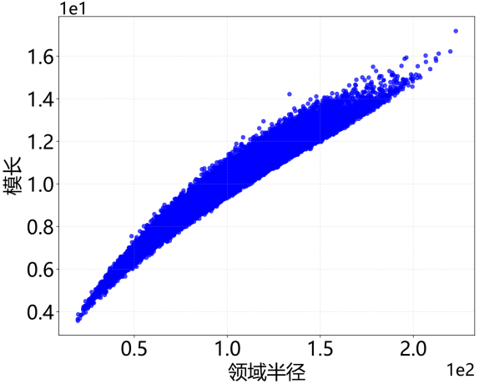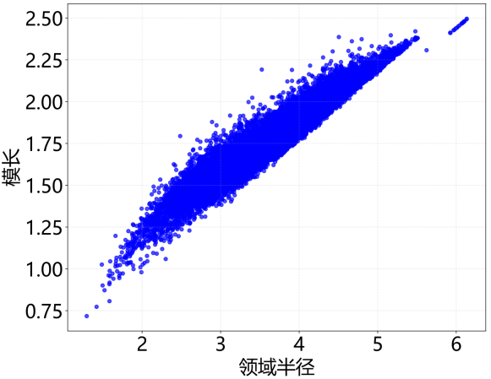
a)Mnist b)Netfilx
图3-5 向量模长与领域半径的关系
Figure 3-5 Relationship between Vector Modulus and Neighborhood Radius.

一方面，由于模长大的向量自身易成为其余向量的近邻，其自身更容易成为其余向量在选取k近邻时的候选向量；另一方面，模长大的向量与其余向量的内积值整体偏高，这是由内积公式所决定的。结合上述两点特征能很容易推导出，模长越大的向量其k近邻的平均领域半径也就越大。由图3-5也可以轻易的发现向量模长与其领域半径之间成正比例关系，从而进一步验证了上述的结论。
由此可得当$x_{j}$为模长较小的一类向量时，其领域半径就会相对其他向量而言偏小，则公式3-3所示：
(3-3)
$d(x_{i},x_{j})$就会因为分母除以一个更小的数字而变大，也就是进行了第一次扩大，
随后又因为$x_{j}$的模长相对于其余点的模长较小，那么公式3-4：
(3-4)
也会变得较大，从而继续对$d(x_{i},x_{j})$进行第二次扩大，从而加强了$x_{j}$这一类模长较小的向量在其余点构建近似k近邻过程中的优先级，从而达到对增加这类向量的入度的效果，减少了反中心结点。
反之亦然，通过此公式不难反推出模长较大的一类向量在构图时与其余向量之间的距离会经过两次缩小，这也间接的减少了中心点的入度，从而使最终图的连通性得到加强。
图3-6的实验结果直观且充分地验证了这一优化效果，将其与图3-2的原始构图结果对比可以发现，优化后数据集中模长排名靠后的5%向量，其入度得到了明显的提升。与此同时，模长排名靠前的5%向量，其入度也出现了显著的下降趋势，改善了整个图结构中的入度分布，让原本分布不均的入度情况变得更为均衡，有效实现了预设的优化目标。即提升反中心节点的入度、降低中心节点的入度。
点入度分布的均衡化，能够避免中心节点因入度过高产生的连接拥堵问题，同时让原本连接稀疏的反中心节点拥有更多的邻接边，使得整个图中各节点之间的连接关系更加合理，进而大幅增强了图的整体连通性，让图结构在后续的检索过程中能够具备更高效的遍历能力。
表3-1详细对比了不同数据集在LSG^{[25]}与IPSG两种构图算法下，最终构建出的图结构的入度分布情况，清晰展现出IPSG对向量入度分布的调节效果。以 Trevi数据集为例，在采用LSG^{[25]}算法构图时，模长排名前5%的向量的平均入度达到了模长排名后5%向量的682倍，入度分布呈现出极端不均衡的状态，模长大的向量占据了绝大多数的连接关系。
在采用IPSG算法进行构图后，该数据集的入度分布发生了显著反转，模长排名后5%向量的平均入度反而成为模长排名前5%向量的2.15倍，彻底改变了此前入度向大模长向量过度集中的问题。不仅仅是Trevi数据集，在Random_Sparse、Netflix以及Mnist数据集上，也均出现了与之相似的变化趋势，即相较于LSG^{[25]}算法构图下入度向大模长向量倾斜的情况，IPSG算法有效扭转了这一分布特征，构图时通过模长的调节，让不同模长区间向量的平均入度差距大幅缩小，解决了传统构图算法下入度分布失衡的核心问题。
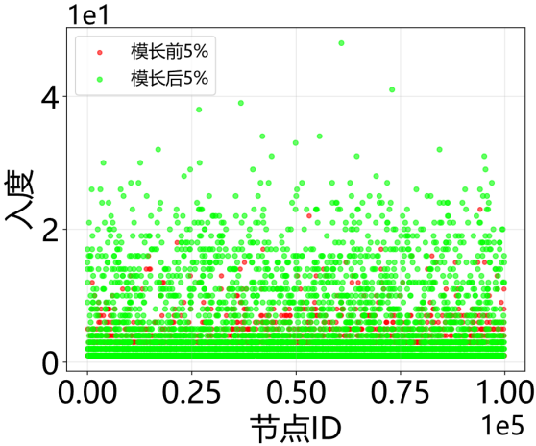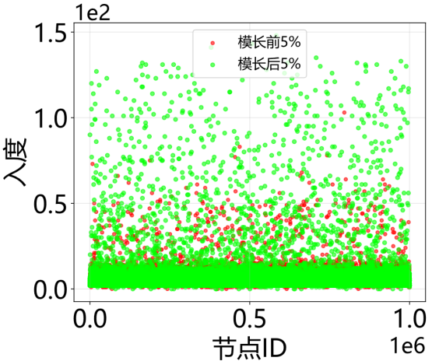
a)Trevi b)Random_Sparse
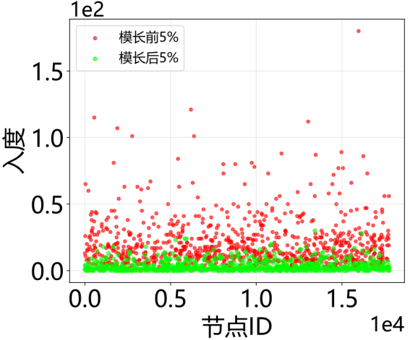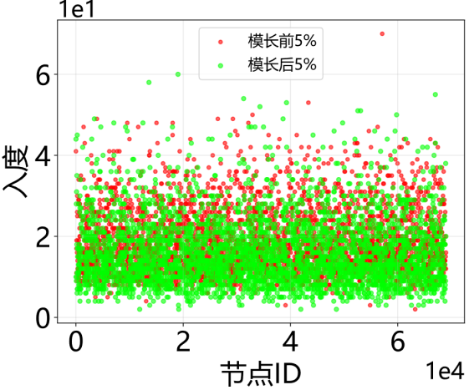
c)Netfilx d)Mnist
图3-6 入度与模长的关系(IPSG之后)
Figure 3-6 Relationship between Indegree and Vector Norm(After IPSG).
表3-1 不同数据集在LSG和IPSG中平均入度对比
Table 3-1 Comparison of Average In-Degree in LSG and IPSG across Different Datasets.
数据集 | Trevi |  | Random_Sparse |  | Netfilx |  | Mnist
 | LSG | IPSG | LSG | IPSG | LSG | IPSG | LSG | IPSG
前5% | 20.48 | 2.10 | 58.99 | 3.98 | 28.10 | 20.20 | 27.18 | 18.73
后5% | 0.03 | 4.52 | 35.32 | 5.00 | 1.61 | 3.15 | 8.05 | 16.02
基于上诉的研究和实验证明，下面给出考虑模长因素的最大内积图索引构建算法(IPSG)的算法框架。IPSG算法是一个通用框架，实现简单，能够在多种邻接图算法中实现。
在给出IPSG算法之前，先介绍一下通用的邻接图构建算法：
算法1：邻接图构建算法
输入：数据集D，邻居数量k
输出：邻接图G
1 G = []
2 for v in D do //处理每一个向量
3 C = search(v, n*k) //搜索向量v在数据集D中n*k个近似最近邻
4 R = select(C, k) //根据启发式的选边策略，从集合C中筛选出一个大小为k的
子集R作为最终结果
5 addEdges(v, R, G) //为向量v与集合S内的所有点加上单向边或双向边
6 end for
7 return G
上述算法1为经典的领近图构建算法，然而IPSG算法无需改变传统的邻接图构建算算，只需要在改变上述算法第三步搜索最近邻和第四步启发式选边策略时的距离计算方式即可实现，具体的算法如下述算法2所示：
算法2：IPSG构建算法
输入：数据集D，邻居半径计算近邻个数K，
输出：IPSG图
1 M = getAvgInnerProduct(D, K) //通过暴力计算获得每个点的前k个内积最近邻并

取平均值
2 P = getMagnitude(D) //获得每个点的模长
3 setBaseGraph(M, P) //为基础的图构建算法传入每个点的平均领域半径和模长
4 setBaseGraphIPSG() //将基础的图构建算法的距离计算公式设置为IPSG距离公式
5 IPSG = buildGraph() //调用算法1的基础图构建算法
6 return IPSG
由算法2可知，IPSG算法的代码量很少，能通过极少的代码量取得较好的效果，这也是IPSG算法的优势之一。
3.4 IPSG的实验结果
本部分围绕IPSG算法的性能验证展开实验分析，将其与PSP^{[23]}、莫比乌斯^{[22]}、LSG^{[25]}等图索引构建算法进行对比实验，在6个不同特征的数据集上完成了全方面的性能测试，实验结果表明，IPSG算法在所有测试数据集上的综合表现均优于对比算法。为了清晰呈现本次对比实验的全过程与结果，本部分内容将按照实验设计的逻辑依次展开，首先对实验环境进行详细介绍，其次对本次实验选用的6个数据集进行说明，保证实验数据的多样性与代表性。接着阐述本次实验所选取的对比指标，明确各指标的定义与计算方式，最后对不同算法在各数据集上的实验结果进行全面对比与分析，直观展现IPSG算法相较于其他对比算法的性能优势。

3.4.1 实验环境
在基础的参数设置上，LSG^{[25]}的最大邻居数设置为2M=40。莫比乌斯算法^{[22]}由于构建初始图时需要将原点一同放进数据集中构建，所以设置的最大邻居数d=41。PSP^{[23]}的大邻居数设置为R=40。此外，用于计算每个点的平均领域半径采用的是使用采样后计算的结果替代真实的结果，本文中IPSG的采样比例设置为1%。在所有的数据集实验中，用于计算平均领域半径的近邻数量k设置为10。
在算法实现方面吗，LSG^{[25]}和IPSG都是基于最近邻搜索库Faisslibrary1.5.0版本实现的，使用Faiss公开代码，所有算法均使用c++实现，在Ubuntu22.04LTS操作系统下由g++12.3.0编译。

3.4.2 数据集
本文在6个数据集上进行了实验，数据集具体参数详见表3-2。其中，Trevi：由100000个4096维的向量组成，常用于高维图像搜索和计算机视觉领域的研究。Netfilx：由17000个300维的向量组成，包含了来自480000用户的17000电影的评估数据。Gist：由100万个960维GIST特征向量组成，GIST特征能够捕捉图像的整体视觉信息，广泛应用于场景识别和图像搜索任务。Mnist：由69000个784维的向量组成，该数据集是一个非常经典的手写数字识别数据集，其中包含了图像和队应的标签对。Text2Image：该数据集由1000000个200维的向量组成，是一个非常典型的跨膜态数据集。Random_Sparse：该数据集由python代码生成，是一个稀疏数据集，由1000000个100维的向量组成，其稀疏系数为0.1，即每个100维的向量内由10个维度非零。

表3-2 数据集介绍(IPSG)
Table 3-2 Dataset Description(IPSG)
数据集 | 向量个数(×10³) | 维度 | 查询数量
Gist | 1,000 | 960 | 1000
Netfilx | 17 | 300 | 1000
Mnist | 69 | 784 | 200
Random_Sparse | 1,000 | 100 | 1000
Text2Image | 1,000 | 200 | 100000
Trevi | 100 | 4096 | 200

3.4.2 实验对比指标
本文实验所采用的对比标准已在前面第二章相关定义部分提到，实验通过对Recall和距离计算次数的统计对各个算法的性能进行对比。Recall的计算方法如公式2.6所示，其用于衡量搜索结果的覆盖性。距离计算次数是在查找时访问的结点个数，每当寻找到一个点并进行了距离计算则增加一次距离计算次数。
使用中所得算法的基础距离公式选用的都是内积距离，实验召回率设置为Recall@100，即查找每一个查询点的前100最近邻。

3.4.3 实验结果对比
为了验证IPSG性能的稳定性，本文在6个数据集上将IPSG和PSP^{[23]}、莫比乌斯算法^{[22]}、LSG^{[25]}进行了全面的对比实验，值得一提的是，本次实验中的PSP^{[23]}算法没有使用SN策略^{[23]}，实验结果如图3-7所示。
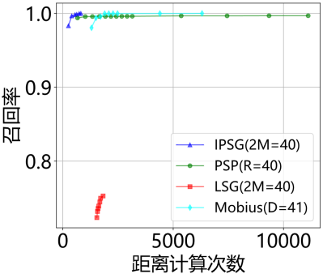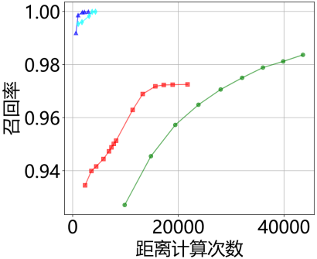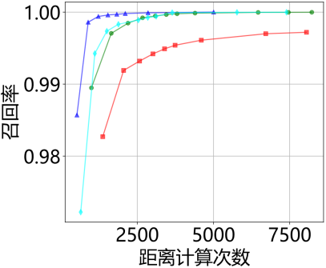
a)Trevi b)Gist c)Netfilx
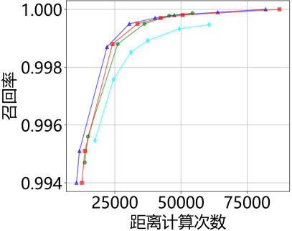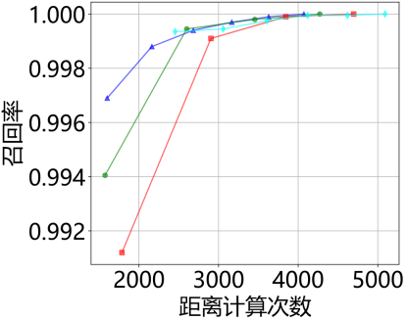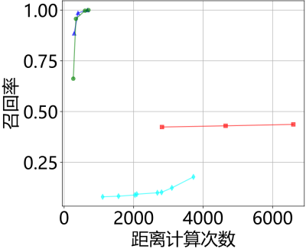
d)Text2Image e)Mnist d)Random_Sparse
图3-7 其余算法与IPSG的Recall和距离计算次数
Figure 3-7 Recall and Number of Distance Computations: IPSG vs. Other Algorithms.

总体来看，在Trevi数据集上，LSG^{[25]}的效果最差，和其他三种算法形成了显著的差距，其余三种算法Recall@100达到0.95以上时，LSG只能达到0.7左右。而其余三种算法最低时Recall@100都能达到0.9以上。
在GIST数据集上，IPSG和莫比乌斯算法^{[22]}表现出的性能相似，且效果远强于PSP^{[23]}和LSG^{[25]}。PSP^{[23]}则在低Recall的情况下效果差于LSG^{[25]}，但LSG^{[25]}比PSP^{[23]}更早出现了精度饱和现象。
在Netfilx数据集上，四个算法都能达到0.99以上的高召回率，不过IPSG在相同的Recall下表现出了更低的距离计算次数。特别是在低于2500次距离计算次数时效果更为明显。
在Text2Image数据集上，莫比乌斯算法^{[22]}表现的效果最差，其余三个算法总体上性能接近，但IPSG在低距离计算次数，即低于25000时，性能明显高于PSP^{[23]}和LSG^{[25]}。
在Mnist数据集上，低距离计算次数反而莫比乌斯算法^{[22]}性能更好，但在3000距离计算次数以上时被IPSP反超，并且IPSG能更快的结束长尾查询问题。
在Random_Sparse数据集上，LSG^{[25]}和莫比乌斯算法^{[22]}的表现都非常差，与PSP^{[23]}和IPSG算法有着明显的差距。PSP^{[23]}和IPSG算法的性能没有明显的差距，IPSG的主要优势是在低Recall时相比于PSP^{[23]}使用更少的距离计算次数。但是在高Recall时，PSP^{[23]}和IPSG的效果相近。
综上所述，IPSG在6个数据集上对于其余算法都有可见的优势。在低Recall时，IPSG在部分数据集上也有着显著时在高Recall的情况下，IPSG往往能比其余算法更快的找到那些难搜的点，这也进一的优势。同步验证了IPSG在解决长尾查询问题上的有效性。
为了更好的对比IPSG相较于其他三个算法的性能提升，表3-3列出了不同算法在可达到的最高Recall下所需要的距离计算次数，以便更直观的展示IPSG所带来的性能提升。

表3-3 不同算法在最高Recall下的距离计算次数
Table 3-3 Number of distance computations at the highest Recall
数据集 | IPSG |  | PSP |  | LSG |  | MOBIUS
 | 召回率 | 次数 | 召回率 | 次数 | 召回率 | 次数 | 召回率 | 次数
Gist | 0.9999 | 2974 | 0.9837 | 43595 | 0.9725 | 21749 | 0.9999 | 4320
Netfilx | 1.0000 | 5004 | 0.9999 | 6464 | 0.9972 | 8050 | 0.9999 | 7394
Random_Sparse | 1.0000 | 670 | 1.0000 | 701 | 0.4367 | 6595 | 0.1780 | 3721
Text2Image | 1.0000 | 82009 | 0.9999 | 54353 | 1.0000 | 87235 | 0.9995 | 60610
Mnist | 1.0000 | 4072 | 1.0000 | 4271 | 1.0000 | 4697 | 1.0000 | 5092
Trevi | 1.0000 | 815 | 0.9968 | 11117 | 0.7528 | 1823 | 1.0000 | 6308
由上表可知，IPSG可以在5个数据集上Recall达到1，即找到所有点的前100个最近邻，在Gist数据集上的recall也能达到0.9999。PSP^{[23]}的效果次之，LSG的效果表现最差。值得一提的是，在Random_Sparse这种极度稀疏的系数数据集上，莫比乌斯^{[22]}和LSG^{[25]}的性能与IPSG和PSP^{[23]}有着显著的差距，两种的Recall甚至达不到0.5，而PSP^{[23]}和IPSG的性能反而相比其余数据集更好，都能在几百次的距离计算次数下让Recall达到1。
IPSG与PSP^{[23]}为四种算法中综合来看效果较好的两种算法，但在Gist上，IPSG可以在2974次距离计算次数时达到0.9999的召回率，PSP^{[23]}则在43595次距离计算次数只能达到0.9837的召回率，不只是在Gist数据集上，在Netfilx数据集上也用明显的性能提升。IPSG在召回率达到1时只需要5004次的距离计算次数，但是PSP^{[23]}在6464次距离计算次数时召回率只能达到0.9999。二者在Mnist上的效果差不多，IPSG只快了200次距离计算次数。在Trevi数据集上，IPSG表现的效果最为突出，远由于PSP^{[23]}的性能。
IPSG与莫比乌斯算法^{[22]}均改变了图索引构造时的度量空间。除了稀疏数据集Random_Sparse外，在Mnist和Netfilx这两个传统的衡量内积算法的数据集上IPSG依旧展现出了一定的优势，特别是在Netfilx数据集上，IPSG的召回率达到1时只需要5004次的距离计算次数，但是莫比乌斯算法^{[22]}在经过7394次距离计算次数后召回率才达到0.9999。
综上所述，IPSG在六个数据集上的显著提高了搜索效率，尤其是在Trevi上表现的更加明显，展现出了IPSG的实际应用价值。
3.5 本章小结
本章首先从图的结构方面进行分析总结，再到对稀疏数据集的针对性分析来解释基于图的算法在内积度量空间中效果不好的原因。通过分析，明确了现有构图算法存在的核心问题，之后提出了相应的优化算法，并且通过实验验证了该优化算法的效果，为后续处理高维稀疏数据、提升检索效率打下了坚实的基础。
在图结构缺陷分析部分，本章从三个方面详细分析了传统构图算法存在的问题。首先，在对长尾查询相关分析中发现，传统算法在处理高维数据时，当检索精度达到一定数值后，要花费极大的代价才能提升较小的精度，这主要是因为传统算法的图结构设计，没有适配高维数据的分布特点。其次，通过分析入度分布和反中心结点可知，传统算法构建的图中，入度分布很不均衡，进而影响了检索效率。最后，通过分析反中心结点与模长的关系发现，模长较大的结点入度过高成为中心结点，而模长较小的结点入度过低成为反中心结点，与模长大小直接相关；由于模长差异，导致内积计算结果出现偏差，进而影响了近邻选取的准确性。
随后又专门分析了稀疏数据集下的性能问题，结合高维稀疏数据集的特点可以看出，这类数据集中的向量，相互正交的概率非常高，这就导致很多情况下内积计算结果为0。而传统算法是根据内积判断向量相似性的，这种情况使得传统的近邻选取逻辑无法正常发挥作用，进一步加剧了图结构的缺陷，不仅降低了图索引的构建质量，也影响了后续检索的性能。
基于前面分析的各类问题，提出了IPSG算法，该算法考虑了向量模长的影响。其核心优化点就是加入了模长自适应调节机制，在构建图的过程中，对任意两个向量之间的内积距离进行合理修正，经过修正后，内积距离能够真实反映向量间的相似程度，进而让每个向量对应的k近邻选取更合理，从根本上改善了图结构不均衡的问题。
为了验证IPSG算法的实际效果，本章节设计了完整的对比实验，明确了实验环境、实验所用的数据集以及具体的对比指标，确保实验结果真实可靠。实验中，选取了PSP^{[23]}、莫比乌斯^{[22]}、LSG^{[25]}等常用的构图算法作为对比对象，在6个不同的数据集上进行了性能测试。测试结果显示，IPSG算法的表现明显优于其他对比算法，不仅有效平衡了图的入度分布，提高了反中心结点的入度，降低了中心结点的入度，增强了图的连通性，还解决了传统算法中存在的长尾查询问题，显著提升了图索引的质量和检索效率。

第四章 基于逆立体投影的欧式空间图索引算法
4.1 局部非线性变换与全局非线性变换
小世界网络等理论图模型对近邻图算法工作机理解释能力不足，难以有效指导以HNSW^{[12]}为代表的邻接图算法的设计与分析。由于缺乏合适的理论指导，目前大多数邻接图算法在实际应用中，都存在精度饱和的问题。具体来说，就是当算法的检索精度提升到一定程度后，无论怎么调整，精度都很难再继续提高，甚至会出现停滞不前的情况。这种精度饱和问题，会严重影响向量搜索的整体性能，不仅会降低检索的效率和准确性，还会影响向量搜索技术在实际场景中的可用性，限制其在各个领域的进一步应用和推广。
邻接图的搜索过程并非单一的遍历路径，而是可以清晰划分为两个不同的阶段^{[37]}，如图4-1所示。第一阶段是从搜索的起始节点出发，通过在图结构中不断进行邻接遍历，直至首次到达由查询向量的近邻节点所构成的最大强连通分量；而第二阶段，则是在进入该最大强连通分量之后，对分量内部的所有节点进行完整遍历，同时也会少量访问分量外部相关节点。通过大量的实验分析能够发现，在邻接图的整体搜索过程中，第二阶段的遍历步骤、计算开销均占据了主导地位，是决定搜索耗时与覆盖范围的关键环节。
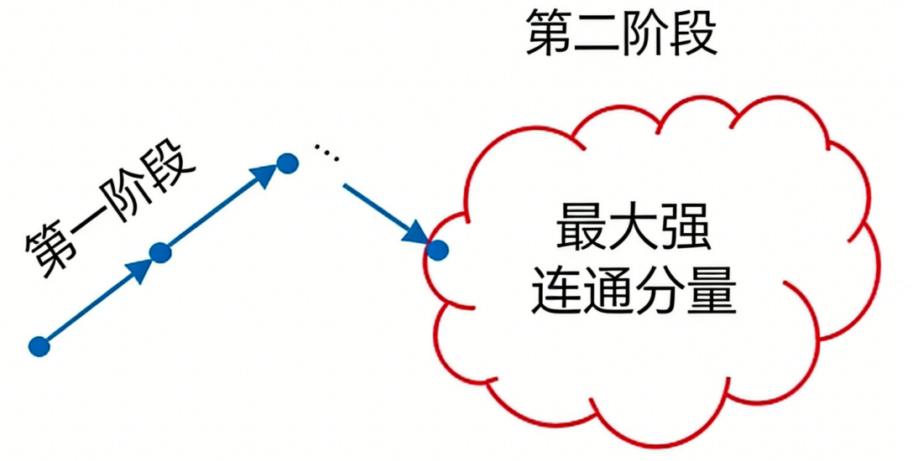
图4-1 两阶段示意图(来源于A Note on Graph-Based Nearest Neighbor Search)
Figure 4-1 Two-Stage Schematic Diagram.(Origin from A Note on Graph-Based Nearest Neighbor Search)
两阶段搜索模型^{[37]}，从算法运行的过程层面，对邻接图搜索算法的实际执行逻辑做出了清晰的解释，填补了此前对邻接图搜索过程理解的空白，但二阶段搜索模型仅停留在机理分析与过程阐释层面，无法直接解决当前邻接图算法在实际应用中存在的精度饱和问题。
局部非线性变换是一种针对数据特征的处理技术，简单来说，就是不依靠统一的、线性的规则处理数据，而是根据每个数据点自身及其周边局部区域的特征，用非线性的方式对数据进行变换处理，核心目的是让处理后的数据更贴合其真实的分布规律，方便后续的数据分析和处理工作。和线性变换不同，线性变换会用同一种方式对所有数据点做相同的转换，没法适配数据中复杂、不规则的分布特征，局部非线性变换则更具针对性，它会聚焦每个数据点周围的局部邻域，先分析这个小范围内数据的分布特征，再用这一特征对数据（如两点之间的距离）进行变换，让原本在原始空间中分布不均的数据集，在变换后的空间中呈现出合理的分布，解决了线性变换无法处理复杂数据分布的问题。LSG^{[25]}便是局部非线性变换的一个很好的实现。
全局非线性变换和局部非线性变换的处理思路是相似的，二者的核心区别在于变换的依据不同。全局非线性变换不会针对每个数据点及其周边的局部区域特征做处理，而是提取整个数据集的全局特征，比如数据集的质心这类能反映整体分布的特征，以此为基础完成非线性变换，通过这种方式让处理后的数据更贴合自身的实际分布。和局部非线性变换一样，全局非线性变换同样会把原始空间中的数据集映射到一个隐式空间中进行图结构的构建，经过这样的处理，原本在原始空间里分布不均衡的数据集，构建出的图结构会变得更合理，图中各节点之间的连通性也会显著增强。本文后续会用到的逆立体投影算法，就是基于全局非线性变换的思路设计实现的方法。
整体来看，不管是全局非线性变换还是局部非线性变换，设计的核心目的都是一致的，都是为了解决数据集在原始空间中分布不均的问题。这种原始的分布问题会直接导致构建出的图结构存在连通性不足的缺陷，而通过这两种非线性变换的处理，就能有效改善这一问题，提升最终图结构的连通性。

4.2 基于逆立体投影的索引构建算法
本部分会从投影算法、质点的训练、距离变换算法这三个核心方面，对基于逆立体投影的所有图构建算法展开详细的介绍，同时还会具体阐释这类变换背后的实现机理，清晰说明每一步变换的具体原理和作用逻辑。

4.2.1 投影算法
在欧式距离度量空间中，长尾查询问题仍然会不可避免地出现。这里所说的长尾查询在前一章节已经介绍过，不再展开赘述。为了弄清楚这一问题的根源，我们开展了一系列相关实验，通过对实验数据的详细分析和反复验证发现，欧式距离度量空间中出现长尾查询问题的原因，与内积度量空间中此类问题的产生原因是相近的。进一步研究表明，反中心节点的存在，是导致欧式距离度量空间中长尾查询问题出现的核心因素，这类反中心节点往往会拥有极低的入度，在搜索过程中通常通过其它点无法找到这些反中心结点，这也就使以这些反中心结点为最近邻的查询点无法得到正确的解，进而导致部分查询无法高效匹配到目标结果，最终形成长尾查询现象。
从图4-2的入度分布图中也能够清晰地看出，在本次实验所用的4个数据集里，Gist数据集和Word2Vec数据集的入度分布出现严重的右偏分布，大部分结点的入度较少，只有少数结点拥有较多的入度，整体呈现出不均衡的状态。而从查询性能效果来看，这两个入度分布最偏斜的数据集，其查询效果也是4个数据集中较差的。为了能够更直观、更清晰地观察和对比这4个数据集的入度分布差异，尤其是明确各数据集中反中心结点的具体数量，本文将每个数据集对应的反中心结点数量整理并列举在了表4-1中，通过具体的数值，能更直观地反映出不同数据集的入度分布特点以及反中心结点的分布情况，为后续分析反中心结点对算法性能的影响提供数据支撑。。
如表4-1所示，清晰列出了本次实验所选用的4个数据集，在采用HNSW^{[12]}算法构建图索引时，所存在的反中心结点数量。需要说明的是，本次统计仅包含入度小于等于1的结点，这类结点由于连接数量极少，更具有探讨的意义。通过对表格数据的观察可以发现，这4个数据集无论规模大小、数据类型如何，都存在不同数量的反中心结点。其中，表现最为突出的是Word2Vec数据集，该数据集的反中心结点占比高达67.6%，也就是说，在Word2Vec数据集中，超过三分之二的结点都是反中心结点。与此同时，我们结合查询性能指标来看，Word2Vec数据集的召回率（Recall）也是4个数据集中最低的，仅为0.6720，而另外3个数据集，尽管也存在一定数量的反中心结点，但由于反中心结点占比较低，其召回率均能达到0.9以上，这也进一步印证了反中心结点数量过多会对查询性能产生不利影响。
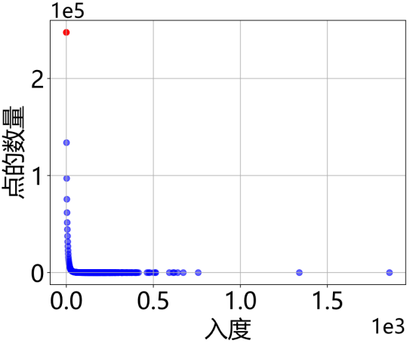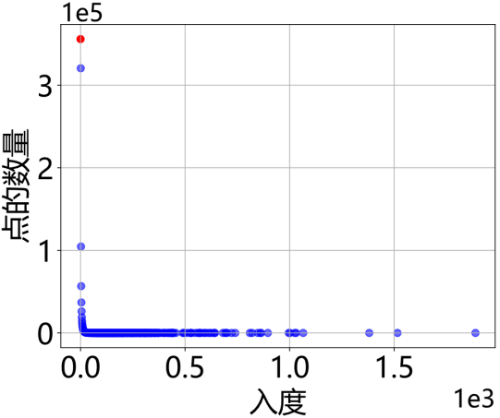
a)Gist b)Word2Vec
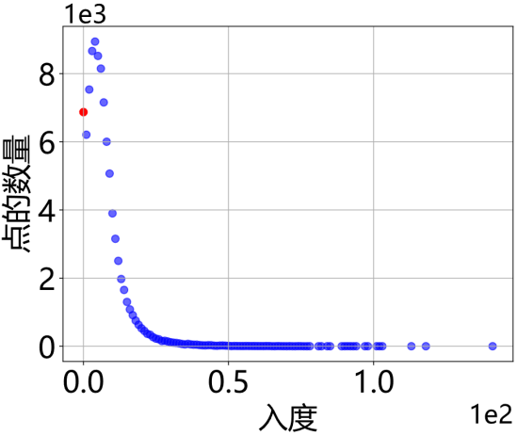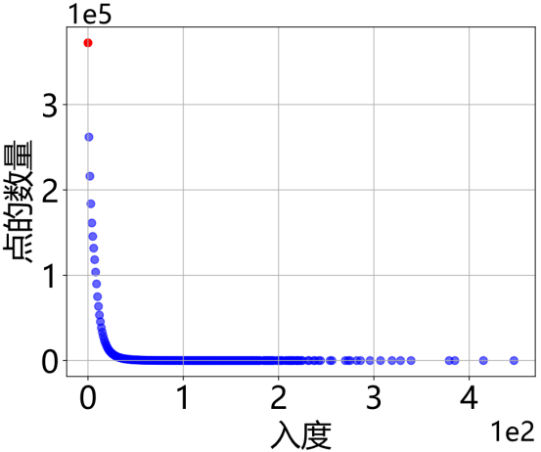
c)Enron d)ImageNet
图4-2 HNSW上数据集的入度分布
Figure 4-2 In-Degree Distribution of the Dataset in HNSW.

本文所采用的投影算法为逆立体投影算法，该算法是实现欧氏距离矩阵对角缩放为双随机矩阵的核心手段，其本质是将低维欧氏空间中的数据点映射到高维球面空间中，让映射后的所有数据点均匀分布在指定球面上，以此修正原始数据的分布特征，解决因数据分布不均导致的图结构连通性差、近邻选取错乱的问题。

表4-1 数据集反中心结点占比
Table 4-1 Proportion of Anti-hubs in the Dataset
数据集 | Gist | Word2Vec | Enron | ImageNet
入度为0 | 247291 | 355772 | 6872 | 372378
入度为1 | 133889 | 320426 | 6208 | 261957
占比 | 38.1% | 67.6% | 13.7% | 27.1%
最高Recall | 0.9360 | 0.6720 | 0.9400 | 0.9500
逆立体投影^{[27]}是立体投影的反向操作，立体投影是将高维球面上的点映射到低维超平面的过程，而逆立体投影则是把低维超平面中的数据点还原到高维球面空间中，且该映射过程为双射，即超平面上的每个点都能唯一对应超球面上的一个点（除球面北极点外），保证了数据点在映射过程中不会出现信息丢失或重复。
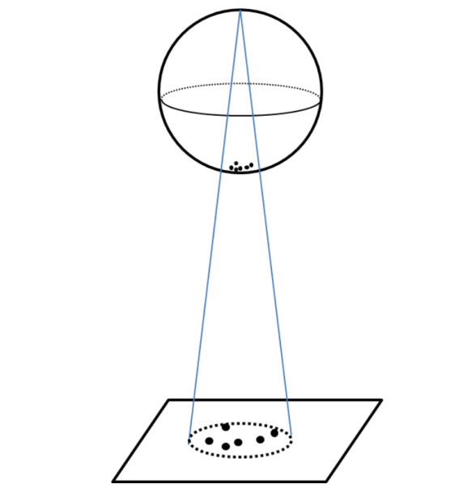
图4-3 逆立体投影正下方投影(来源于Inverse Stereographic Projecting Hashing for Fast Similarity Search)
Figure 4-3 Nadir projection of the inverse stereographic mapping.(Origin from Inverse Stereographic Projecting Hashing for Fast Similarity Search)

超平面上位于超球面正下面的点投影到超球面上如图4-2所示，连接超平面上点与超球面的北极，与超球面相交的点即为超平面在超球面上投影的点。逆立体投影在映射过程中能在一定程度上保持点之间的距离关系特性，使得在平面和球面之间的转换过程中，距离信息得以在新的空间中被保留和体现。
如图 4-3 所示，在实际的高维数据集中，数据点的分布往往并不均匀。大部分点会聚集在超平面的中心区域，只有极少数孤立点会分布在远离中心的超平面边缘位置。在这种分布下，如果直接在原始超平面上计算距离，边缘点与中心区域点的欧氏距离会非常大，容易导致后续近邻选取时边缘点被孤立，进而影响图结构的连通性。
而通过逆立体投影将这些点映射到超球面上后，情况会发生明显变化。原本分布在超平面边缘的孤立点，在投影后会被拉向球面的中心区域，它们与中心区域点之间的距离会被显著缩短，让边缘点与中心结点在球面空间中形成更紧密的连接关系，为后续构建连通性更强的图结构奠定了基础。
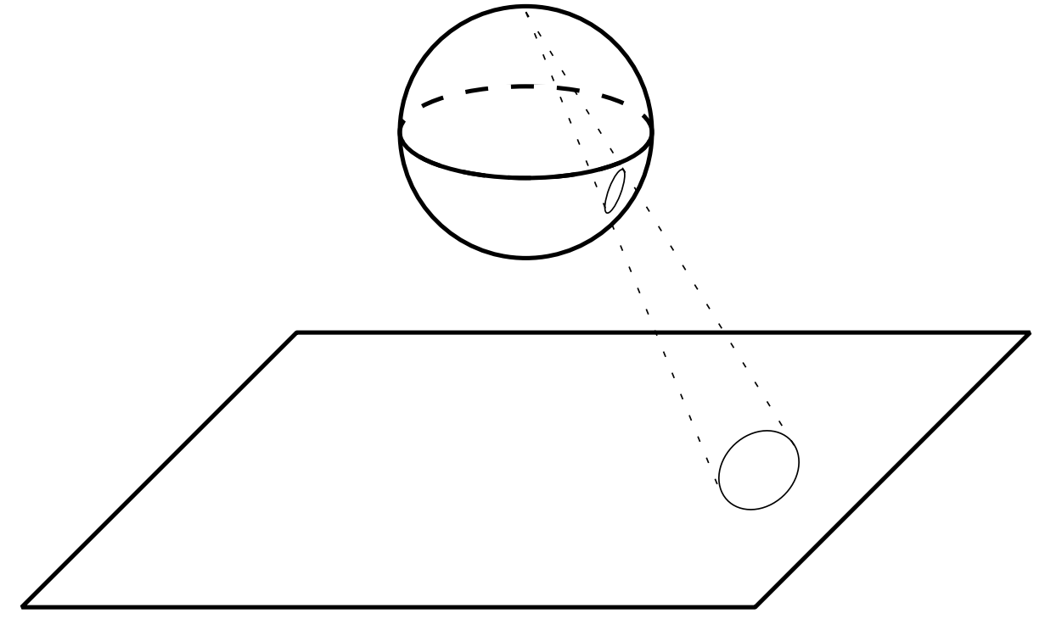
图4-4 边缘点在超球面上的投影(来源于Inverse Stereographic Projecting Hashing for Fast Similarity Search)
Figure 4-4 Projection of boundary points onto a hypersphere(Origin from Inverse Stereographic Projecting Hashing for Fast Similarity Search)

具体的逆立体投影实现方法以d维欧氏超平面$x_{d+1}=0$和半径维r的球面$S_{d}(r)$为基础展开。其中球面$S_{d}(r)$的定义为：
$S_{d}(r)=\left\{x∈ℛ^{d+1}:\sum_{i=1}^{d}{{x_{i}^{2}+(x_{d+1}−r)}^{2}=r^{2}}\right\}$ (4.1)
式中$ℛ^{d+1}$表示d+1维实数空间，也就是超球面所在的空间。x代表空间内的一个点，有d+1个坐标分量。r代表超球面的半径，是一个固定的数。该超球面的球心在$(0,0,0,0,...,0,r)$处，球面刚好与超平面$x_{d+1}=0$相交于原点。球面的北极位于$(0,0,0,0,...,0,2r)$处。
对于超平面$x_{d+1}=0$中的任意一个数据点，其通过逆立体投影映射到球面$S_{d}(r)$上的对应点为，通过变换公式变换后球面上的点，保证超平面上的每个点都能唯一对应超球面上的一个点，具体的变换公式如下：
(4.2)
(4.3)
当超平面上的向量点全部逆立体投影到超球面上后，设超平面上所有点的中心（即每个维度上所有数据的平均值）为z，超球面的半径为r。公式4.2是每个点p前d维的转换公式，公式4.3每个点p第d+1维的变换公式。若超球面的球心与重合，则投影后所有数据点到中心的距离是相同的，即消除了高维空间中距离中心很远的点。从公式可看出，映射后球面上点的各维度坐标，均由原始点p与z的距离、对应维度坐标及球面半径r共同决定，且每个原始点的坐标不同，其映射后的球面坐标也会呈现出针对性的变化，实现了对原始数据点的差异化映射。
此外，逆立体投影所映射的球面参数可根据数据集特征调整，通过选择合适的球面中心z和半径r，能让映射后球面数据点的质心与球面中心重合，进一步提升数据分布的均匀性，让后续构建的图结构连通性更强，这也是该投影算法适用于高维稀疏数据处理的重要优势。

4.2.2 质心的训练
为了得到精准的质心z和半径r，本研究采用梯度下降优化算法对球心坐标和球面半径进行训练优化，核心流程通过立体投影计算与损失函数迭代收敛实现。
首先构建立体投影函数，将原始数据集点集、待优化的球心和半径作为输入，初始质心使用的是数据集中所有点每个维度的平均值，初始半径则是选取数据集中所有点与质心距离的平均值。随后按照立体投影公式完成点集的维度映射计算。通过公式分别计算投影后点集的各维度坐标，最终拼接得到高维投影点集，为后续损失计算提供基础数据。
基于投影后的点集设计损失函数，损失函数的核心目标是缩小投影点集的质心与目标球心、半径的差值。先求取投影点集的球心，将质心与半径拼接为目标坐标，即质心在d+1维空间的作标，再计算两者的距离作为损失值，损失值越小，代表当前球心和半径的拟合效果越好。若没达到预先设定的效果，则再将投影点集的球心和半径作为逆立体投影中待优化的球心和半径作为输入继续重复投影，直到达到效果为止。
训练过程采用随机梯度下降优化器，将初始球心和初始半径设为可训练变量。在迭代过程中，通过梯度带自动计算损失值对球心和半径的梯度，优化器根据梯度和学习率同步更新球心坐标与半径数值。
训练设置了最大迭代次数和收敛阈值，当损失值小于设定阈值时，判定模型收敛，停止迭代。若达到最大迭代次数仍未收敛，则终止训练并输出当前参数。通过该迭代优化过程，不断缩小投影点集质心与目标参数的偏差，最终得到稳定收敛的最优球心和最优半径，完成球面质心与半径的训练任务。

4.2.3 距离变换算法与构图算法
选择立体投影作为核心投影算法，并非单纯的空间维度转换，而是该算法的映射特性能够完美匹配高维稀疏数据处理的需求，主要原因主要体现在两个方面。一是逆立体投影可将原始欧氏空间中分布不均的数据点，统一映射到固定半径的超球面上，让所有数据点在球面空间中形成均匀的分布特征，有效解决了原始数据中数据点分布差异过大导致的近邻选取偏差问题，为后续计算数据点间的相似性、构建合理的图结构奠定基础。二是逆立体投影的映射过程与欧氏距离矩阵的对角缩放存在直接的数学关联。
若超平面上点p和q投影在超球面上的点为和，两点在球面空间中的平方欧氏距离与原始空间中的平方欧式距离满足以下关系，如公式4.4所示：
(4.4)
该关系可等价转化为球面距离矩阵与原始欧氏距离矩阵的对角缩放系:
(4.5)
其中面上的点为球面距离矩阵，A为原始欧式距离矩阵，D为对角矩阵，其中D的计算公式为：
$d_{ii}=\frac{4r^{2}}{4r^{2}+{\left\|p_{i}\right\|}^{2}}$ (4.6)
通过合理选择球面参数，可将原始欧氏距离矩阵缩放为双随机球面距离矩阵，这类矩阵的行和与列和均为1，且生成该矩阵的数据点会以球面质心为中心均匀分布在球面上，能最大程度保证数据点间相似性计算的公平性，从根源上改善因数据点分布不均导致的图结构缺陷。
下面给出逆立体投影构图算法：
算法3：逆立体投影构建算法
输入：数据集D
输出：逆立体投影图G
1 Z = getAvgDimension(D) //获取数据集中所有点各个维度的平均值作为质心Z
2 R = getAvgDistanceWithZ(D, Z) //获取数据集中说有点与质心Z的平均值作为半径R
2 optimizeZandR(D, Z, R) //优化质心Z和半径R
3 setBaseGraph(Z, R) //为基础的图构建算法传入优化完成的质心Z和半径R
4 setBaseGraphProjection() //将基础的图构建算法的距离计算公式转换为逆立体投影
的公式
5 G = buildGraph() //调用算法1的基础图构建算法
6 return G
然后在调用算法1邻接图构建的基本算法，就可以构建出逆立体投影图，与传统算法相比，逆立体投影算法多了计算和优化半径R和质心Z的步骤，随后将参数带入传统构建算法中，将距离公式改为公式4.4即可完成逆立体投影图的构建，代码量较少，能够简单的实现。
4.3 逆立体投影性能对比实验
本部分围绕逆立体投影算法的性能验证展开实验分析，将其与NSG、HNSW等图索引构建算法进行对比实验，在4个不同特征的数据集上完成了全方面的性能测试，实验结果表明，逆立体投影算法在所有测试数据集上的综合表现均优于对比算法。为了清晰呈现本次对比实验的全过程与结果，本部分内容将按照实验设计的逻辑依次展开，首先对实验环境进行详细介绍，其次对本次实验选用的4个数据集进行说明，保证实验数据的多样性与代表性。接着阐述本次实验所选取的对比指标，明确各指标的定义与计算方式，最后对不同算法在各数据集上的实验结果进行全面对比与分析，直观展现逆立体投影算法相较于其他对比算法的性能优势。

4.3.1 实验环境
本方法实验环境和第三章IPSG的实验环境类似，在基础的参数设置上，NSG的最大邻居数设置为R=10。HNSW^{[12]}的邻居数设置为2M=10，逆立体投影是在HNSW^{[12]}的基础上进行改造的，邻居数设置为2M=10。
本章实验与使用Recall@1来作为精确标准，在算法实现方面，使用的是Faiss的公开代码，逆立体投影算法和HNSW^{[12]}都是基于最近邻搜索库Faisslibrary1.5.0版本实现的，所有算法均使用c++实现，在Ubuntu22.04LTS操作系统下由g++12.3.0编译。

4.3.2 数据集
本文将在4个数据集上对逆立体投影算法与NSG和HNSW^{[12]}做对比，数据集基本参数见表4-1。其中Gist：由100万个960维GIST特征向量组成，GIST特征能够捕捉图像的整体视觉信息，应用于场景识别和图像搜索任务。Word2vec：由100万个300维的词向量组成，源自 Word2Vec 模型，能够捕捉词语的语义关系，在自然语言处理领域有着广泛应用。Enron：包含95000个1369维的向量，源自Enron邮件数据集，主要用于文本分类和社会网络分析研究。ImageNet：由234万个150维的图像特征向量组成，源自 ImageNet 数据集，在计算机视觉领域广泛用于图像分类和物体识别任务。

表4-2 数据集介绍（逆立体投影）
Table 4-2 Dataset Description(Inverse projection)
数据集 | 向量个数(×10³) | 维度 | 查询数量
Gist | 1,000 | 960 | 1000
Word2Vec | 1,000 | 300 | 1000
Enron | 95 | 1369 | 200
ImageNet | 2,340 | 150 | 200

4.3.3 实验对比指标
本文实验所采用的对比标准已在前面第二章相关定义部分提到，与第三章IPSG使用的是同一种对比指标。实验通过对Recall和距离计算次数的统计对各个算法的性能进行对比。Recall的计算方法如公式2.6所示，其用于衡量搜索结果的覆盖性。距离计算次数是在查找时访问的结点个数，每当寻找到一个点并进行了距离计算则增加一次距离计算次数。
使用中所得算法的基础距离公式选用的都是欧式距离，实验召回率设置为Recall@1，即查找每一个查询点的最近邻。

4.3.4 实验对比
为了验证逆立体投影算法性能的稳定性，本文在4个数据集上将逆立体投影和NSG、HNSW^{[12]}进行了全面的对比实验，我们首先验证了逆立体投影后构成的最终图的入度分布情况。
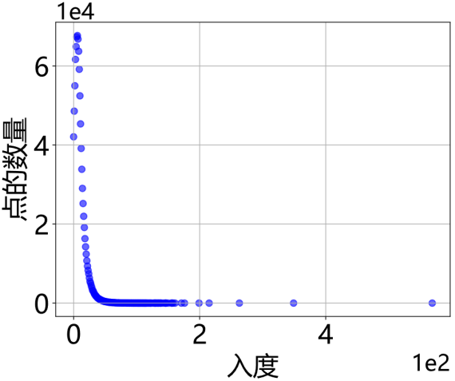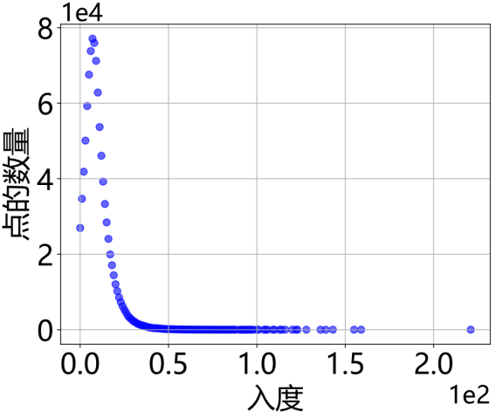
a)Gist b)Word2Vec
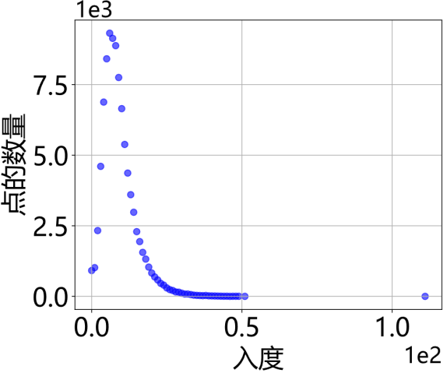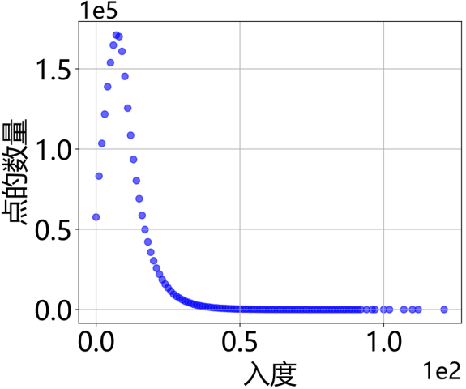
c)Enron c)ImageNet
图4-5 逆投影下数据集的入度分布
Figure 4-5 In-Degree Distribution of the Dataset in Inverse projection
如图4-5所示，我们可以清晰观察到，经过逆立体投影处理后构造得到的最终图结构，其入度分布图与图4-2中未经过处理、直接由HNSW^{[12]}算法构建的图的入度分布图相比变得更加合理。在之前HNSW^{[12]}算法构建的图中，入度分布存在明显的右偏现象，这种右偏分布意味着大部分结点的入度非常少，只有极少数结点拥有高入度，导致整个图的入度分布极不均衡。而经过逆立体投影处理后，这种右偏分布现象得到了有效的缓解，结点的入度分布变得更加均匀，不再出现大量结点入度过少、少数结点入度过多的极端情况。这种分布的改善，从根本上减少了反中心结点的数量，而反中心结点数量的减少，又直接降低了图结构中孤点的数量，这类结点会严重影响图的连通性。随着孤点数量的减少，最终图结构的连通性得到了显著提高，这也为后续查询性能的提升奠定了良好的基础。
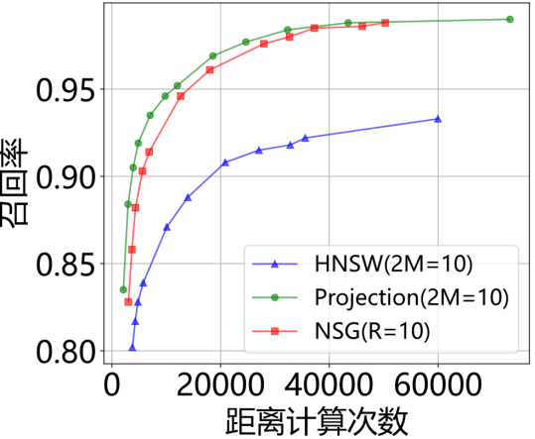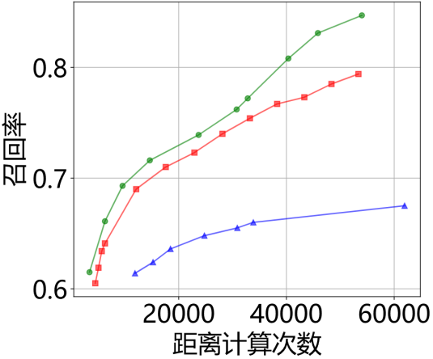
a)Gist b)Word2Vec
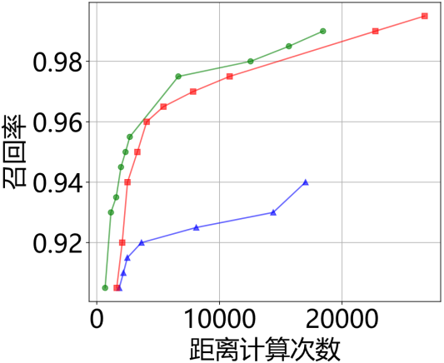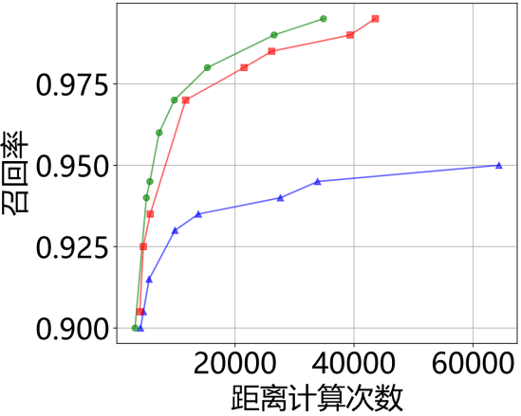
c)Enron d)ImageNet
图4-6 逆立体投影与其余算法的Recall和距离计算次数
Figure 4-6 Recall and Number of Distance Computations: Inverse projection vs. Other Algorithms.

如上图4-6所示，是逆立体投影和HNSW^{[12]}与NSG在Gist、Word2Vec、Enron和ImageNet四个数据集上的效果对比图。由图可知，逆立体投影的效果在四个数据集上要显著比HNSW^{[12]}和NSG要好的，HNSW^{[12]}的效果最差，与NSG和逆立体投影有着显著的差异。
在GIST上，逆立体投影和NSG的效果接近，均远优于HNSW^{[12]}的性能，但在其余三个数据集上，逆立体投影的性能明显由于HNSW^{[12]}和NSG。
为了能更好的将逆立体投影和HNSW^{[12]}与NSG进行对比，表4-3列出了三种算法分别达到的最高Recall@1和相对应的距离计算次数。

表4-3 最高Recall下的距离计算次数
Table 4-3 Distance Computations at the highest Recall
数据集 | 逆立体投影 |  | HNSW |  | NSG
 | Recall@1 | 计算次数 | Recall@1 | 计算次数 | Recall@1 | 计算次数
Gist | 0.990 | 73243 | 0.933 | 59981 | 0.988 | 50293
Word2Vec | 0.847 | 54005 | 0.675 | 61932 | 0.794 | 53366
Enron | 0.990 | 18449 | 0.940 | 17019 | 0.995 | 26737
ImageNet | 0.995 | 34863 | 0.950 | 64357 | 0.995 | 43566
如表4-3所示，在Gist数据集上，最高Recall可达到0.990，比其余两个算法都要高，且结合图4-6所示，在同一Recall下，逆立体投影所需要的距离计算次数是要略小于NSG的。HNSW^{[12]}的Recall则远低于逆立体投影和NSG。
在Word2Vec数据集上，逆立体投影的性能效果显著，逆立体投影达到的最高Recall比NSG高0.05，比HNSW^{[12]}高0.17，且所需要的距离计算次数也远低于HNSW^{[12]}和NSG。在Enron上，逆立体投影的最大Recall不如NSG，但由图4-6所示，逆立体投影算法的Recall达到0.990时所需要的距离计算次数要小于NSG，即可以花费更少的代价和时间达到相同的Recall。在ImageNet上，NSG和逆立体投影的Re'call都可以达到0.995，但逆立体投影的距离计算次数要比NSG少10000，性能提升了0.8倍。
综上所述，逆立体投影在4个数据集上的显著提高了搜索效率，尤其是在ImageNet和Word2Vec上表现的更加明显，展现出了逆立体投影的实际应用价值。
4.4 本章小结
本章围绕向量最近邻搜索中存在的长尾查询等问题，开展了一系列实验研究，重点对逆立体投影算法的性能进行了全面验证与分析，同时与现有图索引构建算法进行对比，明确了该算法的优势与有效性。
本章首先明确了实验研究的核心目标，即验证逆立体投影这种构图方法在解决长尾查询、提升搜索性能方面的效果，随后搭选取了4个具有不同特征的数据集，将逆立体投影算法与HNSW^{[12]}和NSG做了性能对比。
实验过程中，对逆立体投影算法的作用机理与性能表现进行了深入分析。该算法通过将原始n维数据集投影到n+1维超球面上进行构图与搜索，有效减少了远离数据集中心的孤立点数量，进而达到减少热点、优化图结构的效果。
实验验证显示，逆立体投影算法在4个测试数据集上均表现出优秀的性能，其中在Word2Vec和ImageNet数据集上的提升效果最为明显。
此外，本章通过对实验数据的进一步分析，明确了反中心结点、入度分布与算法性能之间的关联，验证了逆立体投影算法在改善图结构连通性、减少反中心结点数量方面的有效性，为后续解决向量搜索中的长尾查询问题提供了可靠的实验依据与技术支撑。
第五章 结论与展望
5.1 研究结论
随着数据规模的不断扩大，向量搜索在大数据、人工智能等相关领域的重要性越来越突出，它被广泛运用到图像检索、推荐系统等各类实际任务中。近年来，基于邻接图的近似最近邻搜索算法，在向量搜索领域得到了广泛应用，这类算法在搜索效率和搜索精度上都表现出了较好的效果。但与此同时，现有基于邻接图的图算法普遍在内积度量空间中效果表现低下的问题，且不论何种距离度量空间都会存在长尾查询的问题。目前，相关研究大多集中在改进搜索过程的学习型算法上，以此来缓解长尾查询问题。而在基于邻接图的最近邻搜索领域，还没有从图构建的角度，深入分析长尾查询和内积度量空间图算法效果不好的根本原因，也没有提出能够从根源上解决这两个问题的有效方案。基于此，本章通过一系列对比实验，对IPSG算法及逆立体投影的性能和作用进行了全面验证和分析，结合实验数据和结果，得出以下研究结论。
- 从IPSG算法的角度来看，实验研究明确了模长与结点入度之间的关联，通过对不同数据集的分析发现，结点的模长大小会直接影响其入度多少，即模长越大的点往往会有更高的入度，而模长越小的点往往会有更低的入度，且更容易成为影响图结构性能的孤立结点。同时，实验也进一步厘清了反中心结点与入度的关系，反中心结点的核心特征就是入度极低，这类结点的数量越多，对图索引的查询性能影响越大，会直接导致查询召回率下降、响应效率降低。此外，综合所有数据集的实验结果可以看出，IPSG算法的整体效果优于PSP^{[23]}、LSG^{[25]}和莫比乌斯等对比算法，在解决长尾查询问题、提升查询准确性和效率方面，展现出了明显的优势，能够有效改善图索引的整体性能，也实现了基于图算法在内积度量空间上的性能提升。
- 从逆立体投影的角度分析，本次研究明确了其核心作用机理，即逆立体投影主要是通过对原始数据进行全局非线性变换的空间转换，调整数据结点在度量空间中的分布状态，打破原本不均衡的结点连接关系，从而优化图结构的构建效果。从实验效果来看，逆立体投影的作用十分显著，经过逆立体投影处理后构建的图结构，其入度分布更加合理，有效缓解了HNSW^{[12]}算法构建图时出现的入度右偏现象，从根本上减少了反中心结点的数量，进而降低了图结构中孤点的数量，显著提高了图的连通性。这种结构上的优化，最终转化为查询性能的提升，也证明了逆立体投影在改善图索引结构、解决长尾查询问题中的有效性。
5.2 研究展望
本文提出IPSG和逆立体投影算法分在解决了基于图索引算法在内积度量空间中和欧式度量空间中性能不好的问题，但仍然存在进一步研究的空间。
首先，从IPSG算法的研究方向来看，本次研究中的IPSG算法，主要是在图构建阶段对图结构进行了优化和调整，通过合理利用相关特征改善了图的连通性、减少了反中心结点，从而提升了向量搜索的整体性能，但并未从图搜索的角度，深入研究内积度量空间中向量搜索的核心机理。通过本次实验我们发现，模长不仅能够对图构建过程产生有效的调节作用，影响结点的入度分布和图结构的连通性，其对图搜索过程也可能产生同样重要的影响。基于这一发现，后续研究可以尝试利用模长来指导图搜索的具体过程，通过模长特征筛选出更具价值的检索节点，避免冗余的查询操作，同时防止搜索过程中陷入局部最优解，减少不必要的搜索次数，进一步提升向量搜索的效率和精度。因此，利用模长来调整和优化内积度量空间中图搜索的过程，是未来值得深入研究的一个重要方向。
其次，从逆立体投影的研究方向来看，本次研究所采用的逆立体投影方法，主要通过全局非线性变换对图结构进行自适应调节，能够有效缓解入度分布偏斜问题、减少反中心结点，在提升图索引性能方面展现出了良好的效果。但并未结合局部非线性变换进行研究，数据集的全局特征是全体数据分布的宏观描述，数据集的局部特征则反映了局部数据的关联关系，对图结构的局部连通性有着重要影响。因此，后续研究可以尝试将全局非线性变换与局部非线性变换相结合，兼顾数据集的全局特征和局部特征，使图结构的调整更加精准、全面，进一步优化图索引的性能。

参考文献

[1] 国家数据局.《全国数据资源调查报告（2024年）》正式发布[J].中国信息 界, 2025, (06): 8.
[2] 赵增,李明勇,胡航飞.基于邻居聚类的近似最近邻搜索[J].智能计算应用, 2020, 10(11): 70-72+78.
[3] 宋子文,王斌,张喜瑞,等.向量数据库中近似最近邻搜索关键技术综述[J].软件 学报, 2026, 37(03): 971-1005.
[4] 刘凤山.近似最近邻搜索算法研究与应用[D].南京大学, 2021.
[5] Bentley J L. Multidimensional binary search trees used for associative searching[J]. Communications of the ACM, 1975, 18(9): 509-517.
[6] Aristides Gionis, Piotr Indyk, Rajeev Motwani. Similarity Search in High Dimensions via Hashing[C]//Proceedings of the 25th International Conference on
Very Large Data Bases. Edinburgh, Scotland: Morgan KaufmANNS Publishers Inc. 1999: 518-529.
[7] Gan J, Feng J, Fang Q, et al. Locality-sensitive hashing scheme based on dynamic
collision counting[C]//Proceedings of the 2012 ACM SIGMOD international conference on management of data. Scottsdale, Arizona, USA: Association for Computer Machinery, 2011: 541-552.
[8] Huang Q, Feng J, Zhang Y, et al. Query-aware locality-sensitive hashing for approximate nearest neighbor search[J]. Proceedings of the VLDB Endowment, 2015, 9(1): 1-12.
[9] Jegou H, Douze M, Schmid C. Product quantization for nearest neighbor search[J]. IEEE transactions on pattern analysis and machine intelligence, 2010, 33(1): 117-128.
[10]Ge T, He K, Ke Q, et al. Optimized product quantization[J]. IEEE transactions on pattern analysis and machine intelligence, 2013, 36(4): 744-755.

[11]Malkov Y, Ponomarenko A, Logvinov A, et al. Approximate nearest neighbor algorithm based on navigable small world graphs[J]. Information Systems, 2014, 45: 61-68.
[12]Malkov Y A, Yashunin D A. Efficient and robust approximate nearest neighbor search using hierarchical navigable small world graphs[J]. IEEE transactions on pattern analysis and machine intelligence, 2018, 42(4): 824-836.
[13]Ram P ,Gray G A .Maximum Inner-Product Search using Tree Data-structures[J].CoRR,2012,abs/1202.6101.
[14]Huang Q, Tung A K H. Lightweight-yet-efficient: Revitalizing ball-tree for point-to-hyperplane nearest neighbor search[C]//2023 IEEE 39th International Conference on Data Engineering (ICDE). IEEE, 2023: 436-449.
[15]Guo R, Kumar S, Choromanski K, et al. Quantization based fast inner product search[C]//Artificial intelligence and statistics. PMLR, 2016: 482-490.
[16]Zhao X, Chen Z, Huang K, et al. Efficient approximate maximum inner product search over sparse vectors[C]//2024 IEEE 40th International Conference on Data Engineering (ICDE). IEEE, 2024: 3961-3974.
[17]王静,张雨辰,霍占强,等.基于近似最近邻搜索的图像篡改检测方法[J].激光与 光电子学进展,2020,57(10):244-251.
[18]唐冬晨. 基于深度学习的医学图像特征检索系统设计与实现[D]. 杭州电子科
技大学, 2024.
[19]张小莉.基于KD树的海量图像匹配技术[J].计算机时代,2014,(07):40-42+45.
[20]Beygelzimer A, Kakade S, Langford J. Cover trees for nearest neighbor[C]//Proceedings of the 23rd international conference on Machine learning. 2006: 97-104.
[21]Fu C, Xiang C, Wang C, et al. Fast approximate nearest neighbor search with the navigating spreading-out graph[J]. Proceedings of the VLDB Endowment, 2019, 12(5): 461-474.
[22]Zhou Z, Tan S, Xu Z, et al. Möbius transformation for fast inner product search on graph[J]. Advances in Neural Information Processing Systems, 2019, 32.
[23]Chen T, Fu C, Wang K, et al. Maximum inner product is query-scaled nearest neighbor[J]. arXiv preprint arXiv:2503.06882, 2025.
[24]Fu C, Wang C, Cai D. High dimensional similarity search with satellite system graph: Efficiency, scalability, and unindexed query compatibility[J]. IEEE Transactions on Pattern Analysis and Machine Intelligence, 2021, 44(8): 4139-4150.
[25]Wang H, Wu W, Luo C, et al. Boosting Accuracy and Efficiency for Vector Retrieval with Local Scaling Graph[C]//2025 IEEE 41st International Conference on Data Engineering (ICDE). IEEE, 2025: 336-348.
[26]Liu J, Yan X, Dai X, et al. Understanding and improving proximity graph based maximum inner product search[C]//Proceedings of the AAAI Conference on Artificial Intelligence. 2020, 34(01): 139-146.
[27]Johnson C R, Masson R D, Trosset M W. On the diagonal scaling of Euclidean distance matrices to doubly stochastic matrices[J]. Linear algebra and its applications, 2005, 397: 253-264.
[28]Noma Y. Inverse Stereographic Projecting Hashing for Fast Similarity Search[J]. Journal of Information Processing, 2017, 25: 366-375.
[29]Abadi M, Agarwal A, Barham P, et al. TensorFlow: Large-scale machine learning on heterogeneous systems[EB/OL].(2015-11-9)
[30]Amsaleg L, Chelly O, Furon T, et al. Estimating local intrinsic dimensionality[C]//Proceedings of the 21th ACM SIGKDD International Conference on Knowledge Discovery and Data Mining. Sydney, NSW, Australia: Association for Computing Machinery, 2015: 29-38.
[31]Dong W, Moses C, Li K. Efficient k-nearest neighbor graph construction for generic similarity measures[C]//Proceedings of the 20th international conference on World wide web. 2011: 577-586.
[32]Hajebi K, Abbasi-Yadkori Y, Shahbazi H, et al. Fast approximate nearest-neighbor search with k-nearest neighbor graph[C]//IJCAI Proceedings-International Joint Conference on Artificial Intelligence. 2011, 22(1): 1312.
[33]Li W, Zhang Y, Sun Y, et al. Approximate nearest neighbor search on high dimensional data—experiments, analyses, and improvement[J]. IEEE Transactions on Knowledge and Data Engineering, 2019, 32(8): 1475-1488.
[34]Jayaram Subramanya S, Devvrit F, Simhadri H V, et al. Diskann: Fast accurate billion-point nearest neighbor search on a single node[J]. Advances in neural information processing Systems, 2019, 32.
[35]Zhao W, Tan S, Li P. Song: Approximate nearest neighbor search on gpu[C]//2020 IEEE 36th International Conference on Data Engineering (ICDE). IEEE, 2020: 1033-1044.
[36]Radovanovic M, Nanopoulos A, Ivanovic M. Hubs in space: Popular nearest neighbors in high-dimensional data[J]. Journal of machine learning research, 2010, 11(sept): 2487-2531.
[37]Wang H, Wang Z, Wang W, et al. A note on graph-based nearest neighbor search[J]. arXiv preprint arXiv:2012.11083, 2020.
[38]连德富,谢幸,陈恩红.推荐系统中物品召回技术的研究进展[J].南京信息工程 大学学报(自然科学版),2019,11(03):241-250.
[39]Liu Z, Li Y, Liu H. Influence maximization based on maximum inner product search[J]. Neural Computing and Applications, 2023, 35(5): 3605-3613.
[40]Dasgupta A, Kumar R, Sarlós T. Fast locality-sensitive hashing[C]//Proceedings of the 17th ACM SIGKDD international conference on Knowledge discovery and data mining. San Diego, California, USA: Association for Computing Machinery, 2011: 1073-1081.
[41]Wei J, Peng B, Lee X, et al. Det-lsh: A locality-sensitive hashing scheme with dynamic encoding tree for approximate nearest neighbor search[J]. arXiv preprint arXiv:2406.10938, 2024.
[42]Kaplan H, Tenenbaum J. Locality sensitive hashing for set-queries, motivated by group recommendations[J]. arXiv preprint arXiv:2004.07286, 2020.
[43]Liu W, Wang H, Zhang Y, et al. I-LSH: I/O efficient c-approximate nearest neighbor search in high-dimensional space[C]//2019 IEEE 35th International Conference on Data Engineering (ICDE). Macao, China: IEEE, 2019: 1670-1673.
[44]Lu K, Wang H, Wang W, et al. VHP: approximate nearest neighbor search via virtual hypersphere partitioning[J]. Proceedings of the VLDB Endowment, 2020, 13(9): 1443-1455.
[45]Babenko A, Lempitsky V. Additive quantization for extreme vector compression[C]//Proceedings of the IEEE Conference on Computer Vision and Pattern Recognition. 2014: 931-938.
[46]Jegou H, Douze M, Schmid C. Product quantization for nearest neighbor search[J]. IEEE transactions on pattern analysis and machine intelligence, 2010, 33(1): 117-128.
[47]Zhang T, Du C, Wang J. Composite quantization for approximate nearest neighbor search[C]//International Conference on Machine Learning. PMLR, 2014: 838-846.
[48]Fu C, Cai D. Efanna: An extremely fast approximate nearest neighbor search algorithm based on knn graph[J]. arXiv preprint arXiv:1609.07228, 2016.
[49]Yue Z, Zheng B, Xu L, et al. Select Edges Wisely: Monotonic Path Aware Graph Layout Optimization for Disk-Based ANN Search[J]. Proceedings of the VLDB Endowment, 2025, 18(11): 4337-4349.
[50]Broder A Z. On the resemblance and containment of documents[C]//Proceedings. Compression and Complexity of SEQUENCES 1997 (Cat. No. 97TB100171). IEEE, 1997: 21-29.

